Chủ đề
2
VẤN ĐỀ AN TOÀN TRONG VẬT LÍ

Tóm tắt lí thuyết
I
An toàn khi sử dụng thiết bị thí nghiệm
1

Nguy cơ mất an toàn trong sử dụng thiết bị TN
2

Quy tắc an toàn trong phòng thí nghiệm:
3


Một số kí hiệu ghi trên các thiết bị TN và trong phòng TN
4
Kí hiệu | Mô tả | Kí hiệu | Mô tả
DC hoặc dấu - | Dòng điện 1 chiều | “+” hoặc màu đỏ | Cực dương
AC hoặc dấu ~ | Dòng điện xoay chiều | “–” hoặc màu xanh | Cực âm
Input (I) | Đầu vào |  | Dụng cụ đặt đứng
Output | Đầu ra |  | Tránh ánh nắng chiếu trực tiếp
 | Bình khí nén áp suất cao |  | Dụng cụ dễ vỡ
 | Cảnh báo tia laser | 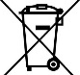 | Không được phép bỏ vào thùng rác.
 | Nhiệt độ cao |  | Lưu ý cẩn thận
 | Từ trường |  | Chất độc sức khỏe
 | Chất độc môi trường |  | Nơi nguy hiểm về điện
 | Lối thoát hiểm |  | Nơi cấm lửa
 | Chất dễ cháy |  | Chất ăn mòn
 | Nơi có chất phóng xạ |  | Cảnh báo vật sắc, nhọn
 | Cần đeo mặt nạ phòng độc |  | Đồ bảo hộ cơ thể, chống hóa chất, chống nước
 | Kính bảo vệ mắt khỏi những hóa chất độc hại và đảm bảo thị lực của người trong phòng TN. |  | Bao tay chống hóa chất, chống khuẩn

Bài tập ôn lí thuyết

II
A
BÀI TẬP TỰ ĐIỀN KHUYẾT
Câu 1: Điền khuyết các từ khóa thích hợp vào chỗ trống về quy tắc an toàn khi làm việc với phóng xạ:
Từ khóa: | nứt vỡ | đường truyền | quy định
Từ khóa: | kí hiệu | mốc | yêu cầu kĩ thuật
Từ khóa: | sai thao tác | thang đo | phòng cháy chữa cháy
- Sử dụng thiết bị điện cần quan sát các ………………… và thông số trên thiết bị để sử dụng đúng chức năng, ………………………………….
- Sử dụng thiết bị nhiệt và thủy tinh Các thiết bị nung nóng có thể gây cháy hoặc ………………… các bộ phận làm thủy tinh.
- Các thiệt bị quang học rất dễ ………, xước, nứt, vỡ và dính bụi bẩn, làm ảnh hưởng đến ………………………… tia sáng và sai lệch kết quả thí nghiệm.
- Nguy cơ gây nguy hiểm cho người sử dụng
- Thực hiện ……………………… sử dụng thiết bị có thể nguy hiểm cho người sử dụng.
- Tuân thủ ………………… phòng thực hành và hướng dẫn của giáo viên.
- Nguy cơ hỏng thiết bị đo điện: Cần chọn đúng ……………, không nhầm lẫn thao tác.
- Tuân thủ quy tắc an toàn ……………………………………… và an toàn khi sử dụng hóa chất dễ cháy, nổ.
Câu 2: Điền khuyết các từ khóa thích hợp vào chỗ trống về quy tắc an toàn trong phòng thí nghiệm:
Từ khóa: | dụng cụ thí nghiệm | kí hiệu | hiệu điện thế định mức
Từ khóa: | hướng dẫn sử dụng | gọn gàng | chỉ dẫn
Từ khóa: | được sự cho phép | nước | tắt công tắc nguồn
Từ khóa: | nhiệt độ cao
a. Đọc kĩ ……………………… thiết bị và quan sát các ……………, các ………………trên các thiết bị thí nghiệm.
b. Kiểm tra cẩn thận ………………………………..trước khi sử dụng.
c. Chỉ tiến hành thí nghiệm khi ………………………….của giáo viên hướng dẫn thí nghiệm.
d. ………………………………thiết bị điện trước khi cắm hoặc tháo thiết bị điện.
e. Chỉ cắm phích/giắc cắm của thiết bị điện vào ổ cắm khi hiệu điện thế của nguồn điện tương ứng với …………………………………của dụng cụ.
f. Phải bố trí dây điện ……………………, không bị vướng khi qua lại
g. Không tiếp xúc trực tiếp với các vật và các thiết bị thí nghiệm có ………………………… khi không có dụng cụ bảo hộ.
h. Không để …………cũng như các dung dịch dẫn điện, dung dịch dễ cháy gần thiết bị điện.
i. Giữ ………………………………khi tiến hành thí nghiệm nung nóng các vật, thí nghiệm có các vật bắn ra, tia laser.
k. Phải vệ sinh, sắp xếp gọn gàng, các thiết bị và dụng cụ thí nghiệm, bỏ chất thải thí nghiệm vào ……………………………sau khi tiến hành thí nghiệm.
Câu 3:(2.1 SBT) Trong các hoạt động dưới đây, những hoạt động nào tuân thủ nguyên tắc an toàn khi sử dụng điện?
A. Bọc kĩ các dây dẫn điện bằng vật liệu cách điện.
B. Kiểm tra mạch có điện bằng bút thử điện.
C. Sửa chữa điện khi chưa ngắt nguồn điện.
D. Chạm tay trực tiếp vào ổ điện, dây điện trần hoặc dây dẫn điện bị hở.
E. Thường xuyên kiểm tra tình trạng hệ thống đường điện và các đồ dùng điện.
F. Đến gần nhưng không tiếp xúc với các máy biến thế và lưới điện cao áp.
Câu 4:(2.2 SBT) Trong các hoạt động dưới đây, những hoạt động nào tuân thủ nguyên tắc an toàn khi làm việc với các nguồn phóng xạ?
A. Sử dụng phương tiện phòng hộ cá nhân như quần áo phòng hộ, mũ, găng tay, áo chì, ….
B. Ăn uống, trang điểm trong phòng làm việc có chứa chất phóng xạ.
C. Tẩy xạ khi bị nhiễm bẩn phóng xạ theo quy định.
D. Đổ rác thải phóng xạ tại các khu tập trung tác thải sinh hoạt.
E. Kiểm tra sức khỏe định kì.
Câu 5: (2.3 SBT) Chọn từ/ cụm từ thích hợp trong bảng dưới đây để điền vào các chỗ trống.
Từ khóa: | biển báo | quan tâm | nhân viên phòng thí nghiệm
Từ khóa: | thiết bị y tế | thiết bị bảo hộ cá nhân
Trong phòn thí nghiệm ở trường học, những rủi ra và nguy hiểm phải được cảnh báo rõ ràng bởi các (1)… Học sinh cần chú ý sự nhắc nhở của (2)…. và giáo viên về các quy định an toàn. Ngoài ra, các (3) … cần phải được trang bị đầy đủ.

B
BÀI TẬP NỐI CÂU
Câu 6: Hãy nối những kí hiệu ở cột A với những ý nghĩa tương ứng ở cột B
Kí hiệu |  | Mô tả
DC hoặc dấu - |  | a. Nhiệt độ cao
AC hoặc dấu ~ |  | b. Từ trường
Input (I) |  | c. Bình khí nén áp suất cao
Output |  | d. Dòng điện xoay chiều
 |  | e. Dòng điện 1 chiều
 |  | f. Đầu vào
 |  | g. Đầu ra
 |  | h. Cảnh báo tia laser
Câu 7: Hãy nối những kí hiệu ở cột A với những ý nghĩa tương ứng ở cột B
Kí hiệu |  | Mô tả
“+” hoặc màu đỏ |  | a. Chất ăn mòn
“–” hoặc màu xanh |  | b. Cực dương
 |  | c. Nơi nguy hiểm về điện
 |  | d. Bao tay chống hóa chất, chống khuẩn
 |  | e. Đồ bảo hộ cơ thể, chống hóa chất, chống nước
 |  | f. Chất độc sức khỏe
 |  | g. Cực âm
 |  | h. Nơi cấm lửa
 |  | i. Không được phép bỏ vào thùng rác.
 |  | k. Dụng cụ dễ vỡ
 |  | l. Tránh ánh nắng chiếu trực tiếp
 |  | m. Dụng cụ đặt đứng
 |  | n. Cảnh báo vật sắc, nhọn
 |  | o. Lưu ý cẩn thận
Câu 8: (2.1 SBT) Trong các hoạt động dưới đây, hoạt động nào dưới đây, hoạt động nào đảm bảo an toàn và những hoạt động nào gây nguy hiểm khi vào phòng thí nghiệm.
- Mặc áo blouse, mang bao tay, kính bảo hộ trước khi vào phòng thí nghiệm.
- Nhờ giáo viên kiểm tra mạch điện trước khi bật nguồn điện.
- Dùng tay ướt cắm điện vào nguồn điện.
- Mang đồ ăn, thức uống vào phòng thí nghiệm.
- Thực hiện thí nghiệm nhanh và mạnh.
- Bỏ chất thải thí nghiệm vào đúng nơi quy định.
- Chạy nhảy, vui đùa trong phòng thí nghiệm.
- Rửa sạch da khi tiếp xúc với hóa chất.
- Tự ý đem đồ thí nghiệm mang về nha luyện tập.
- Buộc tóc gọn gàng, tránh để tóc tiếp xúc với hóa chất và dụng cụ thí nghiệm.

C
BÀI TẬP TỰ LUẬN
Vận dụng
- (2.2 SBT) Cho các biển báo ở Hình $2.1$, hãy sắp xếp các biển này theo từng loại (biển báo cấm, biển báo nguy hiểm, biển thông báo) và cho biết ý nghĩa của từng biển báo.
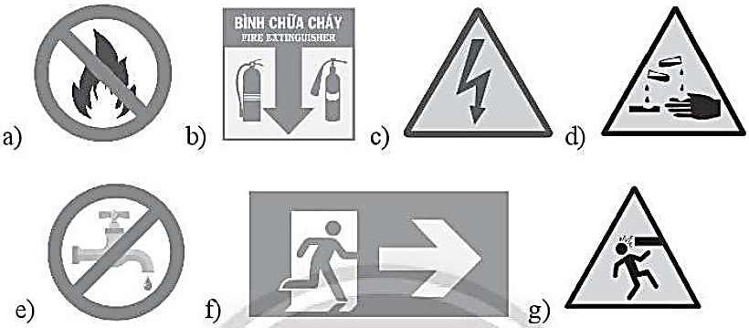Hình 2.1. Một số biển báo
- (2.3 SBT) Trong quá trình thực hành tại phòng thí nghiệm, một bạn học sinh vô tình làm vỡ nhiệt kế thuỷ ngân và làm thuỷ ngân đổ ra ngoài như Hình 2.2. Em hãy giúp bạn học sinh đó đưa ra cách xử lí thuỷ ngân đổ ra ngoài đúng cách để đảm bảo an toàn. | 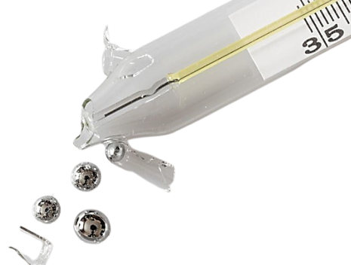  Hình 2.2.Thuỷ ngân bị đổ ra khỏi nhiệt kế
- Hãy quan sát hai thiết bị chuyển đổi điện áp, tham khảo kí hiệu ở bảng 2.1 và thảo luận để trả lời các câu hỏi sau:
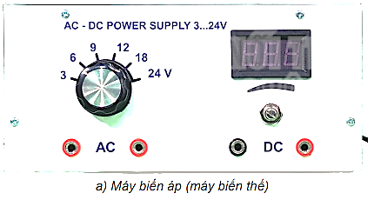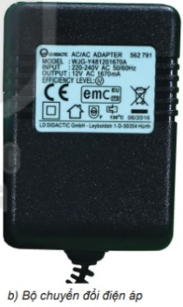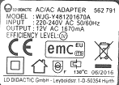
a. Chức năng của hai thiết bị là gì? Giống và khác nhau như thế nào?
b. Bộ chuyển đổi điện áp (Hình 2.1b) sử dụng điện áp vào bao nhiêu?
c. Các điện áp đầu ra như thế nào?
d. Những nguy cơ nào có thể gây mất an toàn hoặc hỏng các thiết bị khi sử dụng thiết bị chuyển đổi điện áp này?
- Quan sát thiết bị thí nghiệm quang hình (Hình 2.3) và cho biết: đặc điểm của các dụng cụ thí nghiệm khi sử dụng và bảo quản thiết bị cần chú ý đến điều gì? | 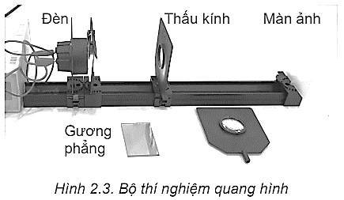
- Quan sát thiết bị thí nghiệm về nhiệt học ở hình 2.2 và cho biết: đặc điểm của các dụng cụ thí nghiệm trong khi tiến hành thí nghiệm để đảm bảo an toàn cần chú ý đến điều gì? | 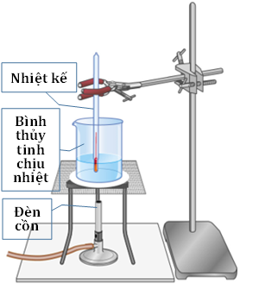
- Em hãy quan sát một số hình ảnh về thao tác sử dụng các thiết bị thí nghiệm trong hình 2.4 và dự đoán xem có những nguy cơ nào có thể gây nguy hiểm trong phòng thực hành vật lí? Kể thêm những thao tác sử dụng thiết bị thí nghiệm khác có thể gây nguy hiểm trong phòng thực hành.
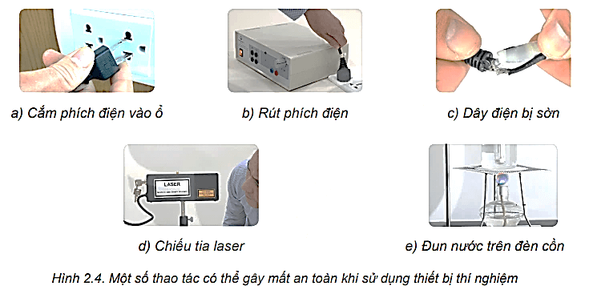
- Giới hạn đo của ampe kế ở hình 2.5 là bao nhiêu? Nếu sử dụng ampe kế để đo dòng điện vượt quá giới hạn đo thì có thể gây ra nguy cơ gì? |  |  | 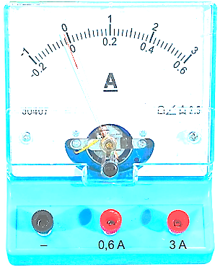
 | - Điều chỉnh vị trí của kim đo, chọn thang đo và cắm vị trí của các dây đo trên đồng hồ đa năng (Hình 2.6) để đo hiệu điện thế, cường độ dòng điện và điện trở như thế nào? | 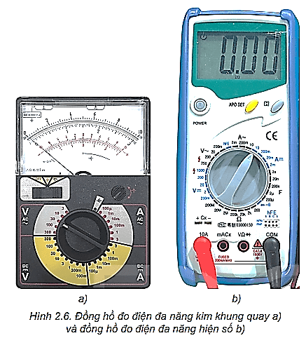
- Em hãy quan sát một số hình ảnh về các thí nghiệm trong hình 2.7 và dự đoán có những nguy cơ cháy nổ nào có thể xảy ra trong phòng thực hành?
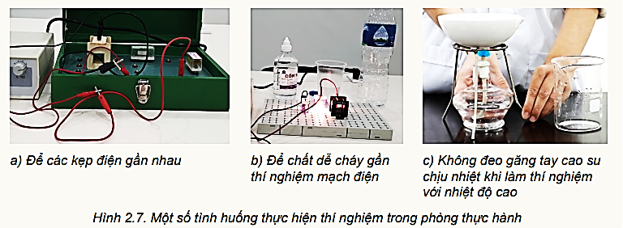
Vận dụng cao

D
BÀI TẬP TRẮC NGHIỆM
Nhận biết
Câu 1: Chọn đáp án sai khi nói về những quy tắc an toànkhi làm việc với phóng xạ:
A.Giảm thời gian tiếp xúc với nguồn phóng xạ
B. Tăng khoảng cách từ ta đến nguồn phóng xạ
C. Đảm bảo che chắn những cơ quan trọng yếu của cơ thể
D. Mang áo phòng hộ và không cần đeo mặt nạ
Câu 2: Chọn đáp án sai. Cần tuân thủ các biển báo an toàn trong phòng thực hành nhằm mục đích:
A. Tạo ra nhiều sản phẩm mang lại lợi nhuận
B. Hạn chế các trường hợp nguy hiểm như: đứt tay, ngộ độc,…
C. Tránh được các tổn thất về tài sản nếu không làm theo hướng dẫn.
D. Chống cháy, nổ.
Câu 3: Chọn đáp án sai khi nói về những quy tắc an toàntrong phòng thí nghiệm:
A. Đọc kĩ hướng dẫn sử dụng thiết bị và quan sát các chỉ dẫn, các kí hiệu trên các thiết bị thí nghiệm.
B. Tắt công tắc nguồn thiết bị điện sau khi cắm hoặc tháo thiết bị điện.
C. Kiểm tra cẩn thận thiết bị, phương tiện, dụng cụ thí nghiệm trước khi sử dụng.
D. Chỉ tiến hành thí nghiệm khi được sự cho phép của giáo viên hướng dẫn thí nghiệm.
Câu 4: Chọn đáp án sai khi nói về những quy tắc an toàntrong phòng thí nghiệm:
A. Tuyệt đối không tiếp xúc với các vật và các thiết bị thí nghiệm có nhiệt độ cao ngay khi có dụng cụ bảo hộ.
B. Tắt công tắc nguồn thiết bị điện trước khi cắm hoặc tháo thiết bị điện.
C. Chỉ cắm phích/giắc cắm của thiết bị điện vào ổ cắm khi hiệu điện thế của nguồn điện tương ứng với hiệu điện thế định mức của dụng cụ.
D. Phải bố trí dây điện gọn gàng, không bị vướng khi qua lại
Câu 5: Chọn đáp án sai khi nói về những quy tắc an toàntrong phòng thí nghiệm:
A. Không tiếp xúc trực tiếp với các vật và các thiết bị thí nghiệm có nhiệt độ cao khi không có dụng cụ bảo hộ.
B. Không để nước cũng như các dung dịch dẫn điện, dung dịch dễ cháy gần thiết bị điện.
C. Được phép tiến hành thí nghiệm khi đã mang đồ bảo hộ.
D. Giữ khoảng cách an toàn khi tiến hành thí nghiệm nung nóng các vật, thí nghiệm có các vật bắn ra, tia laser.
Câu 6: Chọn đáp án đúng khi nói về những quy tắc an toàntrong phòng thí nghiệm:
B. Tắt công tắc nguồn thiết bị điện sau khi cắm hoặc tháo thiết bị điện.
A. Tuyệt đối không tiếp xúc với các vật và các thiết bị thí nghiệm có nhiệt độ cao ngay khi có dụng cụ bảo hộ.
C. Được phép tiến hành thí nghiệm khi đã mang đồ bảo hộ.
D. Phải vệ sinh, sắp xếp gọn gàng, các thiết bị và dụng cụ thí nghiệm, bỏ chất thải thí nghiệm vào đúng nơi quy định sau khi tiến hành thí nghiệm.
Câu 7: Kí hiệu DC hoặc dấu “-” mang ý nghĩa:
A. Dòng điện 1 chiều B. Dòng điện xoay chiều C. Cực dương D. Cực âm
Câu 8: Kí hiệu AC hoặc dấu “~” mang ý nghĩa:
A. Dòng điện 1 chiều B. Dòng điện xoay chiều C. Cực dương D. Cực âm
Câu 9: Kí hiệu “+” hoặc màu đỏ mang ý nghĩa:
A. Đầu vào B. Đầu ra C. Cực dương D. Cực âm
Câu 10: Kí hiệu “–” hoặc màu xanh mang ý nghĩa:
A. Đầu vào B. Đầu ra C. Cực dương D. Cực âm
Câu 11: Kí hiệu “Input (I)” mang ý nghĩa:
A. Đầu vào B. Đầu ra C. Cực dương D. Cực âm
Câu 12: Kí hiệu “Output” mang ý nghĩa:
A. Đầu vào B. Đầu ra C. Cực dương D. Cực âm
Câu 13: Kí hiệu mang ý nghĩa:
A.Không được phép bỏ vào thùng rác. B. Tránh ánh nắng chiếu trực tiếp
C. Dụng cụ đặt đứng D. Dụng cụ dễ vỡ
Câu 14: Kí hiệu mang ý nghĩa:
A.Không được phép bỏ vào thùng rác. B. Tránh ánh nắng chiếu trực tiếp
C. Dụng cụ đặt đứng D. Dụng cụ dễ vỡ
Câu 15: Kí hiệu mang ý nghĩa:
A.Không được phép bỏ vào thùng rác. B. Tránh ánh nắng chiếu trực tiếp
C. Dụng cụ đặt đứng D. Dụng cụ dễ vỡ
Câu 16: Kí hiệu mang ý nghĩa:
A.Không được phép bỏ vào thùng rác. B. Tránh ánh nắng chiếu trực tiếp
C. Dụng cụ đặt đứng D. Dụng cụ dễ vỡ
Câu 17: Biển báo mang ý nghĩa:
A.Bình chữa cháy. B. Chất độc môi trường
C. Bình khí nén áp suất cao D. Dụng cụ dễ vỡ
Câu 18: Biển báo mang ý nghĩa:
A.Tránh ánh nắng chiếu trực tiếp B. Nhiệt độ cao
C. Cảnh báo tia laser D. Nơi có chất phóng xạ
Câu 19: Biển báo mang ý nghĩa:
A.Tránh ánh nắng chiếu trực tiếp B. Nhiệt độ cao
C. Cảnh báo tia laser D. Nơi có nhiều khí độc
Câu 20: Biển báo mang ý nghĩa:
A.Lưu ý cẩn thận B. Lối thoát hiểm
C. Cảnh báo tia laser D. Cảnh báo vật sắc, nhọn
Câu 21: Biển báo mang ý nghĩa:
A.Chất độc môi trường B. Cần mang bao tay chống hóa chất
C. Chất ăn mòn D. Cảnh báo vật sắc, nhọn
Câu 22: Biển báo mang ý nghĩa:
A.Nhiệt độ cao B. Nơi cấm lửa
C. Tránh ánh nắng chiếu trực tiếp D. Chất dễ cháy
Câu 23: Biển báo mang ý nghĩa:
A.Chất độc sức khỏe B. Chất ăn mòn
C. Chất độc môi trường D. Nơi có chất phóng xạ
Câu 24: Biển báo mang ý nghĩa:
A.Chất độc sức khỏe B. Lưu ý cẩn thận
C. Chất độc môi trường D. Nơi có chất phóng xạ
Câu 25: Biển báo mang ý nghĩa:
A.Nơi nguy hiểm về điện B. Lưu ý cẩn thận
C. Cẩn thận sét đánh D. Cảnh báo tia laser
Câu 26: Biển báo mang ý nghĩa:
A.Nơi nguy hiểm về điện B. Từ trường
C. Lưu ý vật dễ vỡ D. Nơi có chất phóng xạ
Câu 27: Biển báo mang ý nghĩa:
A.Nhiệt độ cao B. Nơi cấm lửa
C. Tránh ánh nắng chiếu trực tiếp D. Chất dễ cháy
Câu 28: Biển báo mang ý nghĩa:
A.Nơi có chất phóng xạ B. Nơi cấm sử dụng quạt
C. Tránh gió trực tiếp D. Lối thoát hiểm
Câu 29: Biển báo mang ý nghĩa:
A.Chất độc sức khỏe B. Chất ăn mòn
C. Chất độc môi trường D. Nơi rửa tay
Câu 30: Biển báo mang ý nghĩa:
A.Lối đi vào phòng thí nghiệm B. Phải rời khỏi đây ngay
C. Phòng thực hành ở bên trái D. Lối thoát hiểm
Câu 31: Biển báo mang ý nghĩa:
A.Cần đeo mặt nạ phòng độc
B. Cần mang đồ bảo hộ cơ thể, chống hóa chất, chống nước
C. Cần mang kính bảo vệ mắt khỏi những hóa chất độc hại và đảm bảo thị lực của người trong phòng TN.
D. Bao tay chống hóa chất, chống khuẩn
Câu 32: Biển báo mang ý nghĩa:
A.Cần đeo mặt nạ phòng độc
B. Cần mang đồ bảo hộ cơ thể, chống hóa chất, chống nước
C. Cần mang kính bảo vệ mắt khỏi những hóa chất độc hại và đảm bảo thị lực của người trong phòng TN.
D. Bao tay chống hóa chất, chống khuẩn
Câu 33: Biển báo mang ý nghĩa:
A.Cần đeo mặt nạ phòng độc
B. Cần mang đồ bảo hộ cơ thể, chống hóa chất, chống nước
C. Cần mang kính bảo vệ mắt khỏi những hóa chất độc hại và đảm bảo thị lực của người trong phòng TN.
D. Bao tay chống hóa chất, chống khuẩn
Câu 34: Biển báo mang ý nghĩa:
A.Cần đeo mặt nạ phòng độc
B. Cần mang đồ bảo hộ cơ thể, chống hóa chất, chống nước
C. Cần mang kính bảo vệ mắt khỏi những hóa chất độc hại và đảm bảo thị lực của người trong phòng TN.
D. Bao tay chống hóa chất, chống khuẩn.
Thông hiểu

Chuyên đề 3
CHUYỂN ĐỘNG BIẾN ĐỔI
Chủ đề
1
GIA TỐC – CHUYỂN ĐỘNG THẲNG BIẾN ĐỔI ĐỀU

Tóm tắt lí thuyết
I
Một số khái niệm cơ bản
1
a. Chuyển động biến đổi: là chuyển động có vận tốc thay đổi.
b.Chuyển động thẳng biến đổi đều: là chuyển động có quỹ đạo là một đường thẳng và có vận tốc tức thời tăng đều hoặc giảm đều theo thời gian.
Chuyển động thẳng nhanh dần đều: là chuyển động có quỹ đạo là một đường thẳng và có vận tốc tức thời tăng đều theo thời gian. | Chuyển động thẳng chậm dần đều: là chuyển động có quỹ đạo là một đường thẳng và có vận tốc tức thời giảm đều theo thời gian.
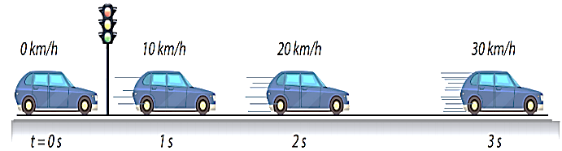 | 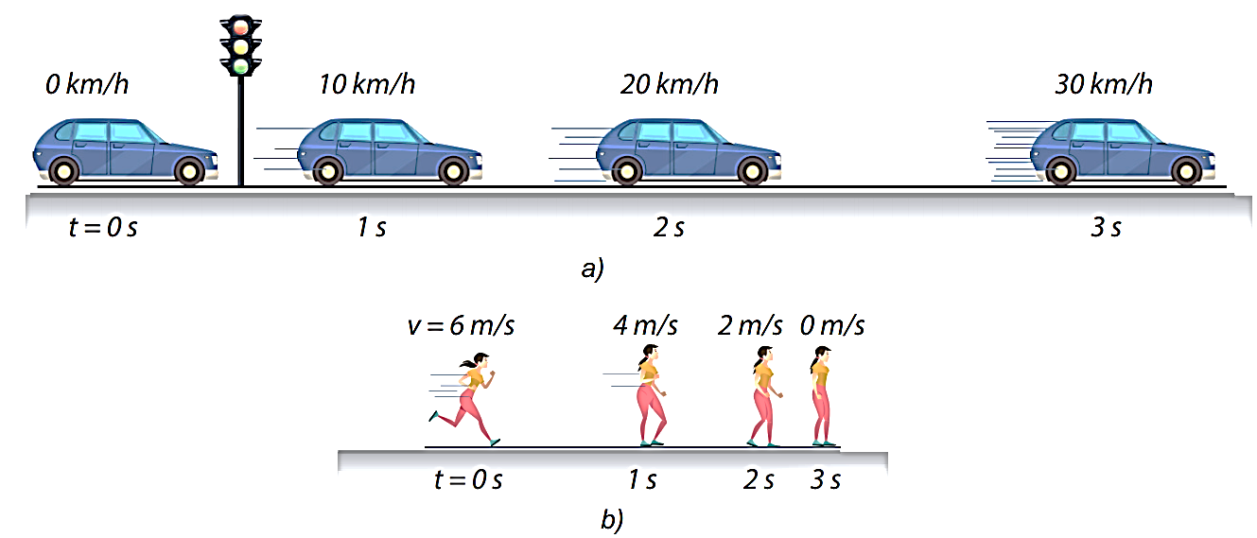
Định nghĩa gia tốc
2
Gia tốc là 1 đại lượng vật lý đặc trưng cho sự biến thiên nhanh hay chậm của vận tốc.
a. Gia tốc trung bình:
$${\vec{a}}_{TB}=\frac{Δ\vec{v}}{Δt}=\frac{\vec{v_{2}}-{\vec{v}}_{1}}{t_{2}-t_{1}}$$
+ Đơn vị của a_{TB} là m/s².
+ Khi Δt rất nhỏ, gia tốc trung bình trở thành gia tốc tức thời.
Vectơ gia tốc tức thời:
- Cùng phương với quỹ đạo thẳng:
+ a.v > 0: chuyển động nhanh dần đều ($\vec{a};\vec{v}$ cùng chiều)
+ a.v < 0: chuyển động chậm dần đều ($\vec{a};\vec{v}$ngược chiều)
- Giá trị đại số của vectơ gia tốc tức thời gọi tắt là gia tốc tức thời và bằng:
$$a=\frac{Δv}{Δt}$$
+ Gia tốc trong chuyển động thẳng biến đổi đều không đổi theo thời gian.
b. Đồ thị gia tốc theo thời gian: là một đường thẳng song song với trục Ot
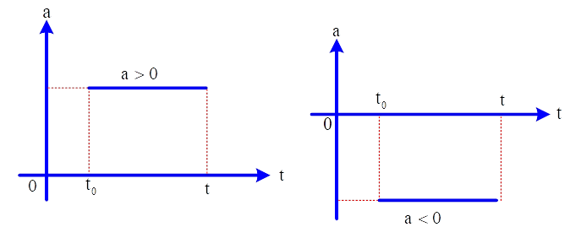
Vận tốc tức thời của chuyển động thẳng biến đổi đều
3
a. Công thức vận tốc:
$$v=v_{0}+at$$
b. Đồ thị vận tốc theo thời gian:
+ Từ định nghĩa gia tốc, ta có gia tốc tức thời tại một thời điểm có giá trị bằng độ dốc của tiếp tuyến của đồ thị vận tốc – thời gian.
+ Đồ thị vận tốc – thời gian của chuyển động thẳng biến đổi đều có đường biểu diễn là 1 đường thẳng xiên góc, cắt trục tung tại điểm v = v₀.
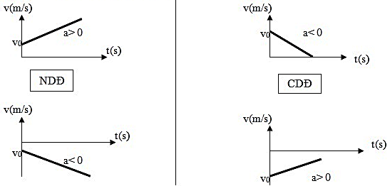
+ Đồ thị hướng lên: a > 0 ;
+ Đồ thị hướng xuống: a < 0 ;
+ Đồ thị nằm ngang: a = 0 ;
+ Hai đồ thị song song: Hai chuyển động có cùng gia tốc ;
+ Hai đồ thị cắt nhau: tại thời điểm đó hai vật chuyển động có cùng vận tốc (có thể cùng chiều hay khác chiều chuyển động);

Độ dịch chuyển của chuyển động thẳng biến đối đều
4
a. Tính độ dịch chuyển bằng đồ thị vận tốc – thời gian (v – t):  + Độ dịch chuyển của vật trong khoảng thời gian từ t₁ đến t₂ được xác định bằng phần diện tích giới hạn bởi các đường v(t), v = 0, t = t₁ , t = t₂ trong đồ thị (v - t)  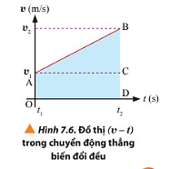 | b. Tính độ dịch chuyển bằng công thức  $$d=x=v_{o}t+\frac{1}{2}at^{2} (*)$$  $$v^{2}-v_{0}^{2}=2ad$$  + Từ (*) ta có đồ thị độ dịch chuyển theo thời gian có dạng parabol.  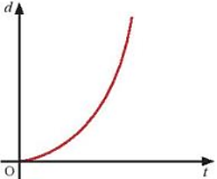

Bài tập ôn lí thuyết

II
A
BÀI TẬP TỰ ĐIỀN KHUYẾT
Câu 1: Điền khuyết các từ thích hợp vào chỗ trống:
Từ khóa: độ biến thiên nhanh chậm, diện tích giới hạn
một đường thẳng, vận tốc tức thời,
gia tốc tức thời, độ dốc
tăng đều hoặc giảm đều, thẳng nhanh dần đều
a. Chuyển động thẳng biến đổi đều là chuyển động có quỹ đạo là ........................và có vận tốc tức thời .........................theo thời gian.
b. Chuyển động thẳng biến đổi đều là chuyển động thẳng trong đó ............................không đổi
c. Chuyển động ..............................là chuyển động có quỹ đạo là một đường thẳng và có vận tốc tức thời tăng đều theo thời gian.
d. Vectơ gia tốc tức thời đặc trưng cho ......................................của vectơ vận tốc.
e. Chuyển động thẳng chậm dần đều là chuyển động có quỹ đạo là một đường thẳng và có ..................................... giảm đều theo thời gian.
f. gia tốc tức thời tại một thời điểm có giá trị bằng ……………………… của tiếp tuyến của đồ thị vận tốc – thời gian.
g. Độ dịch chuyển của vật trong khoảng thời gian từ t₁ đến t₂ được xác định bằng phần ………………………………………………… bởi các đường v(t), v = 0, t = t₁ , t = t₂ trong đồ thị (v - t)
Câu 2: Điền khuyết các từ thích hợp vào chỗ trống:
Từ khóa: song song, nhanh dần đều, ngược chiều
đường thắng, một hằng số, parabol
ngược chiều, cùng chiều, song song
a. Trong chuyển động thẳng ............................luôn có $\vec{a}.\vec{v}>0$
b. Gia tốc của vật .......................với vận tốc khi chuyển động nhanh dần đều.
c. Gia tốc của vật ............................với vận tốc khi vật chuyển động chậm dần đều.
d. Đồ thị gia tốc: là một đường thẳng ................... với trục Ot
e. Đồ thị tọa độ theo thời gian có dạng .........................
f. Đồ thị vận tốc là ............................... có độ dốc là gia tốc a, đồ thị hướng lên: a > 0
g. Hai chuyển động có cùng gia tốc có đồ thị vận tốc là hai đường thẳng .........................
h. Chuyển động thẳng chậm dần đều có độ lớn vectơ gia tốc là ………............................., ............................. với vectơ vận tốc của vật.
B
BÀI TẬP NỐI CÂU
Câu 3: Từ độ dốc của đồ thị vận tốc – thời gian của chuyển động thẳng trên hình vẽ, hình nào tương ứng với mỗi phát biểu sau đây?
1. Độ dốc dương, gia tốc không đổi. 2. Độ dốc lớn hơn, gia tốc lớn hơn.
3. Độ dốc bằng không, gia tốc a = 0. 4. Độ dốc âm, gia tốc âm (chuyển động chậm dần).
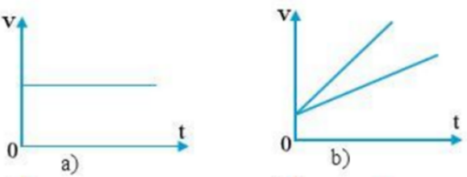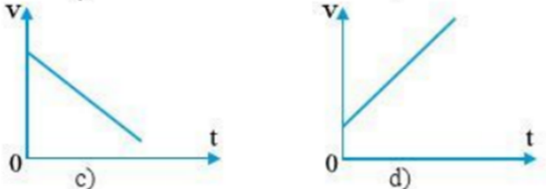
Câu 4: Hãy nối những khái niệm ở cột A với đặc điểm tương ứng ở cột B:
CỘT A | CỘT B
  Đồ thị gia tốc    Chuyển động thẳng chậm dần đều    Đồ thị tọa độ theo thời gian    Gia tốc vật ngược chiều vận tốc    Chuyển động có vận tốc tức thời tăng đều theo thời gian    Vectơ gia tốc tức thời |   có dạng parabol.    là 1 đường thẳng song song với trục Ot    là chuyển động có quỹ đạo là một đường thẳng và có vận tốc tức thời giảm đều theo thời gian.    đặc trưng cho độ biến thiên nhanh chậm của vectơ vận tốc    khi vật chuyển động chậm nhanh đều    khi vật chuyển động chậm dần đều.
Câu 5: (9.5 SBT)Các chuyển động sau đây có thể phù hợp với đồ thị nào trong bốn đồ thị trên?
- Chuyển động của ô tô khi thấy đèn giao thông chuyển sang màu đỏ.
- Chuyển động của vận động viên bơi lội khi có tín hiệu xuất phát.
- Chuyển động của vận động viên bơi lội khi bơi đều.
- Chuyển động của xe máy đang đứng yên khi người lái xe vừa tăng ga.
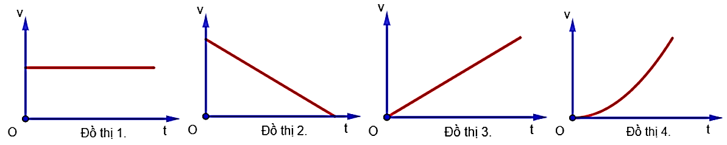
C
BÀI TẬP TRẮC NGHIỆM
Nhận biết
- Véctơ gia tốc $\vec{a}$ có tính chất nào kể sau?
A. Đặc trưng cho sự biến thiên của vận tốc.
B. Cùng chiều với $\vec{v}$ nếu chuyển động nhanh dần.
C. Ngược chiều với $\vec{v}$ nếu chuyển động chậm dần.
D. Các tính chất A, B, C.
- Gia tốc là một đại lượng
A. Đại số, đặc trưng cho sự biến đổi nhanh hay chậm của chuyển động.
B. Đại số, đặc trưng cho tính không đổi của vận tốc.
C. Vectơ, đặc trưng cho sự biến đổi nhanh hay chậm của chuyển động.
D. Vectơ, đặc trưng cho sự biến đổi nhanh hay chậm của vận tốc.
- Trong chuyển động thẳng nhanh dần đều:
A. Vận tốc tăng đến cực đại rồi giảm dần.
B. Vận tốc cuả vật tỷ lệ với bình phương thời gian.
C. Gia tốc tăng đều theo thời gian.
D. Vận tốc tăng đều theo thời gian.
- Trong chuyển động biến đổi đều thì
A. Gia tốc là một đại lượng không đổi.
B. Gia tốc là đại lượng biến thiên theo thời gian.
C. Vận tốc là đại lượng không đổi.
D. Vận tốc là đại lượng biến thiên theo thời gian theo quy luật hàm bậc hai.
- (8.2 SBT) Chuyển động nào sau đây là chuyển động biếnđổi?
A. Chuyển động có độ dịch chuyển tăng đều theo thờigian.
B. Chuyển động có độ dịch chuyển giảm đều theo thờigian.
C. Chuyển động có độ dịch chuyển không đổi theo thờigian.
D. Chuyển động trònđều.
- (9.1 SBT) Chuyển động nào sau đây không phải là chuyển động thẳng biến đổi đều?
A. Viên bi lăn xuống trên máng nghiêng. | B. Vật rơi từ trên cao xuống đất. | C. Hòn đá bị ném theo phương nằm ngang | D. Quả bóng được ném lên theo phương thẳng đứng.
 |  | 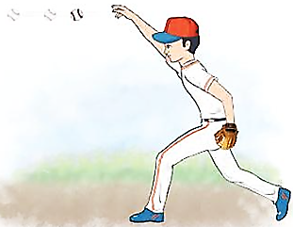 | 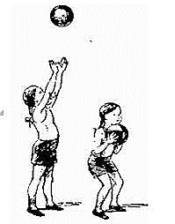
- (9.2 SBT) Công thức liên hệ giữa độ dịch chuyển, vận tốc và gia gia tốc của chuyển động nhanh dần đều là
A.$v^{2}-v_{0}^{2}=ad.$ B.$v^{2}-v_{0}^{2}=2ad.$ C.$v-v_{0}=2ad.$ D.$v_{0}^{2}-v^{2}=2ad.$
- (9.4 SBT) Chuyển động thẳng chậm dần đều có tính chất nào sau đây?
A. Độ dịch chuyển giảm dần đều theo thời gian. B. Vận tốc giảm đều theo thời gian.
C. Gia tốc giảm đều theo thời gian. D. Cả 3 tính chất trên.
- (7.1 SBT)Trong chuyển động thẳng biến đổi đều, gia tốc
A. có giá trị bằng 0. C. có giá trị biến thiên theo thời gian.
B. là một hằng số khác 0. D. chỉ thay đổi hướng chứ không thay đổi về độ lớn.
- (7.3 SBT) Một xe máy đang đứng yên, sau đó khởi động và bắt đầu tăng tốc. Nếu chọn chiều dương là chiều chuyển động của xe, nhận xét nào sau đây là đúng?  A.$a>0,v>0.$ B.$a<0,v<0.$  C.$a>0,v<0.$ D.$a<0;v>0.$ | 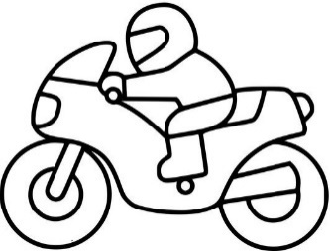
- (7.5 SBT) Trong các phương trình mô tả vận tốc $v \left(m/s\right)$ của vật theo thời gian $t\left(s\right)$ dưới đây, phương trình nào mô tả chuyển động thẳng biến đổi đều?
A. $v=7.$ B.$v=6t^{2}+2t-2.$
C.$v=5t-4.$ D.$v=6t^{2}-2.$
- Công thức liên hệ giữa vận tốc, gia tốc và quãng đường đi được trong chuyển động thẳng biến đổi đều?
A. v + v₀ = $\sqrt{2as}$. B. v² + v₀² = 2as. C. v - v₀ = $\sqrt{2as}$. D. v² - v₀² = 2as.
- Điều khẳng định nào dưới đây chỉ đúng cho chuyển động thẳng nhanh dần đều?
A. Gia tốc của chuyển động không đổi.
B. Chuyển động có vectơ gia tốc không đổi.
C. Vận tốc của chuyển động tăng đều theo thời gian.
D. Vận tốc của chuyển động là hàm bậc nhất của thời gian.
- Chọn câu trả lời sai. Chuyển động thẳng nhanh dần đều là chuyển động có:
A. Quãng đường đi được của vật luôn tỉ lệ thuận với thời gian vật đi.
B. Quỹ đạo là đường thẳng.
C. Vectơ gia tốc của vật có độ lớn là một hằng số.
D. Vận tốc có độ lớn tăng theo hàm bậc nhất đối với thời gian.
- Chuyển động thẳng chậm dần đều là chuyển động có
A. Vận tốc giảm đều, gia tốc giảm đều. B. Vận tốc giảm đều, gia tốc không đổi.
C. Vận tốc không đổi, gia tốc giảm đều. D. Vận tốc không đổi, gia tốc không đổi.
- Chuyển động nhanh dần đều là chuyển động có:
A. Vận tốc tăng theo thời gian. B. Tích số a.v > 0.
C. Tích số a.v < 0. D. Gia tốc a > 0.
- Chọn câu đúng. Phương trình độ dịch chuyển của chuyển động thẳng nhanh dần đều là:
A. s = v₀ + at²/2 (a, v₀ cùng dấu). B. s = v₀ + at²/2 (a, v₀ trái dấu).
C. d = v₀t + at²/2 (a, v₀ cùng dấu). D. d = v₀t + at²/2 (a, v₀ trái dấu).
- Vận tốc của vật chuyển động thẳng có giá trị âm hay dương phụ thuộc vào:
A. Chiều chuyển động. B. Chiều dương được chọn.
C. Chuyển động là nhanh hay chậm. D. Câu A và B.
- Điều nào sau đây là đúng khi nói đến đơn vị gia tốc?
A. m/s² B. cm/phút C. km/h D. m/s
- Viết công thức liên hệ giữa độ dịch chuyển, vận tốc và gia tốc của vật chuyển động thẳng chậm dần đều .
A. v² – v₀² = ad (a và v₀ cùng dấu). B. v² – v₀² = 2ad (a và v₀ trái dấu).
C. v – v₀= 2ad (a và v₀ cùng dấu). D. v² – v₀² = 2ad (a và v₀ cùng dấu).
- Chọn phát biểu đúng:
A. Vận tốc trong chuyển động chậm dần đều luôn luôn âm.
B. Chuyển động thẳng nhanh dần đều có gia tốc luôn luôn âm.
C. Chuyển động thẳng nhanh dần đều có gia tốc luôn cùng chiều với vận tốc.
D. Chuyển động thẳng chậm dần đều có vận tốc nhỏ hơn chuyển động nhanh dần đều.
- Khi vật chuyển động thẳng nhanh dần đều thì
A. Gia tốc tăng vận tốc không đổi. B. Gia tốc không đổi, vận tốc tăng đều.
C. Vận tốc tăng đều, vận tốc ngược dấu gia tốc. D. Gia tốc tăng đều, vận tốc tăng đều.
- Chọn câu sai. Khi nào vật chuyển động thẳng nhanh dần đều.
A. Vectơ gia tốc cùng phương, ngược chiều với các vectơ vận tốc.
B. Vectơ gia tốc cùng phương, cùng chiều với các vectơ vận tốc.
C. Vận tốc tức thời tăng theo hàm số bậc nhất theo thời gian.
D. Quãng đường đi được là một hàm số bậc hai theo thời gian.
- Trong công thức tính vận tốc của chuyển động thẳng nhanh dần đều v = v₀ + at thì:
A. a luôn luôn cùng dấu với v. B. a luôn luôn ngược dấu với v.
C. v luôn luôn dương. D. a luôn luôn dương.
- Trong chuyển động thẳng biến đổi đều, biểu thức nào sau đây là không đúng?
A. a = Δv/Δt B. v = v_{o} + at
C. s = v_{o}t + at²/2 D. v = v_{o}t + at²/2
- Vận tốc trong chuyển động nhanh dần đều có biểu thức:
A. v = v₀- 2as B. v = at - s C. v = a - v₀t D. v = v₀+ at
- Trong chuyển động thẳng chậm dần đều:
A. Vận tốc luôn dương. B. Gia tốc luôn luôn âm
C. a luôn luôn trái dấu với v. D. a luôn luôn cùng dấu với v.
- Trong chuyển động thẳng biến đổi đều tính chất nào sau đây là sai?
A. Gia tốc là một đại lượng không đổi.
B. Vận tốc v là hàm số bậc nhất theo thời gian.
C. Tích số a.v không đổi.
D. Phương trình độ dịch chuyển là hàm số bậc hai theo thời gian.
- Biểu thức nào sau đây xác định độ dịch chuyển trong chuyển động thẳng biến đổi đều:
A. d = vt + at²/2 B. d = v₀t + at²/2 C. d = v₀ + at²/2 D. d = v₀ + at/2
- Chọn câu sai. Trong chuyển động thẳng biến đổi đều thì:
A. Vận tốc có lúc tăng lên, có lúc giảm xuống.
B. Đường đi tỉ lệ với bình phương của thời gian.
C. Vận tốc tỉ lệ với thời gian.
D. Sự thay đổi vận tốc sau những khoảng thời gian như nhau là không đổi.
- Một vật chuyển động nhanh dần đều thì:
A. Gia tốc a < 0. B. Gia tốc a > 0.
C. Tích số gia tốc và vận tốc a.v > 0. D. Tích số gia tốc và vận tốc a.v < 0.
- Biểu thức nào sau đây dùng để xác định gia tốc trong chuyển động thẳng biến đổi đều?
A. a = (v - v₀)/(t - t₀). B. a = (v + v₀)/(t + t₀).
C. a = (v² - v₀²)/(t - t₀). D. a = (v² + v₀²)/(t - t₀).
- Phát biểu nào sau đây là sai khi nói về khái niệm gia tốc?
A. Gia tốc là một đại lượng vô hướng.
B. Gia tốc là một đại lượng vectơ.
C. Gia tốc là đại lượng vật lí đặc trưng cho sự biến thiên nhanh hay chậm của vận tốc.
D. Gia tốc đo bằng thương số giữa độ biến thiên vận tốc và khoảng thời gian xảy ra sự biến thiên đó.
- Điều nào sau đây là phù hợp với chuyển động thẳng biến đổi đều?
A. Vận tốc biến thiên được những lượng bằng nhau trong những khoảng thời gian bằng nhau bất kì.
B. Vận tốc biến thiên theo thời gian theo quy luật hàm số bậc hai.
C. Gia tốc thay đổi theo thời gian.
D. Gia tốc là hàm số bậc nhất theo thời gian.
- Một vật chuyển động thẳng chậm dần đều theo chiều dương. Hỏi chiều của gia tốc véctơ như thế nào?
A. $\vec{a}$hướng theo chiều dương B. $\vec{a}$ ngược chiều dương
C. $\vec{a}$ cùng chiều với D. không xác định được
- Hãy chọn ra câu phát biểu đúng nhất:
A. Gia tốc là đại lượng đặc trưng cho độ nhanh chậm của chuyển động.
B. Gia tốc là đại lượng đặc trưng cho sự biến đổi của chuyển động theo thời gian.
C. Gia tốc là đại lượng đặc trưng cho sự biến đổi nhanh hay chậm của vận tốc theo thời gian.
D. Cả 3 câu trên đều sai.
- Câu phát biểu nào sau đây không chính xác.Trong chuyển động
A. thẳng biến đổi đều gia tốc không đổi theo thới gian.
B. chậm dần đều gia tốc có giá trị âm.
C. chậm dần đều vectơ gia tốc ngược chiều chuyển động.
D. nhanh dần đều vectơ gia tốc cùng chiều chuyển động.
- Câu nào sai? Trong chuyển động thẳng nhanh dần đều thì:
A. Vectơ gia tốc ngược chiều với vectơ vận tốc.
B. Vận tốc tức thời tăng theo hàm số bậc nhất của thời gian.
C. Gia tốc là đại lượng không đổi.
D. Quãng đường đi được tăng theo hàm số bậc 2 của thời gian.
- Chuyển động thẳng chậm dần đều nhất thiết phải có:
A. Gia tốc có giá trị âm. B. Gia tốc có giá trị dương.
C. Vận tốc đầu khác không D. Quỹ đạo phải lớn hơn nhiều lần kích thước của vật.
- Phương trình nào sau đây là phương trình độ dịch chuyển của chuyển động thẳng biến đổi đều:
A. s = x₀ + v₀t + at²/2 B. d = v₀t² + at²/2
C. d = d₀ + at²/2 D. d = v₀t + at²/2
- Trong chuyển động thẳng đều thì gia tốc:
A. ngược dấu v₀. B. a > 0 C. a = 0 D. a < 0
- Trong các công thức liên hệ giữa độ dịch chuyển, vận tốc và gia tốc của chuyển động thẳng nhanh dần đều, v² - v₀² = 2ad ta có các điều kiện nào dưới đây.
A. d> 0; a > 0; v > v₀ B. d> 0; a < 0; v < v₀
C. d> 0; a > 0; v < v₀ D. d> 0; a < 0; v > v₀
- Phát biểu nào sau đây không đúng?
A.Vận tốc của chuyển động thẳng đều được xác định bằng quãng đường chia cho thời gian.
B. Muốn tính đường đi của chuyển động thẳng đều ta lấy vận tốc chia cho thời gian.
C. Trong chuyển động thẳng đều, vận tốc trung bình cũng là vận tốc của chuyển động.
D. Trong chuyển động thẳng biến đổi đều, độ lớn của vận tốc tức thời tăng hoặc giảm đều theo thời gian.
- Một vật tăng tốc trong một khoảng thời gian nào đó dọc theo trục Ox. Vậy vận tốc và gia tốc của nó trong khoảng thời gian này có thể:
A. vận tốc có giá trị (+); gia tốc có giá trị (-).
B. vận tốc có giá trị (-); gia tốc có giá trị (-).
C. vận tốc có giá trị (-); gia tốc có giá trị (+).
D. vận tốc có giá trị (+); gia tốc có giá trị bằng 0.
- Vectơ gia tốc của chuyển động thẳng biến đổi đều
A. có phương vuông góc với vectơ vận tốc. B. có độ lớn không đổi.
C. cùng hướng với vectơ vận tốc. D. ngược hướng với vectơ vận tốc.
- Một vật chuyển động thẳng chậm dần đều có vận tốc ban đầu v₀, gia tốc có độ lớn a không đổi, phương trình vận tốc có dạng: v = v₀ + at. Vật này có
A. tích v.a > 0. B. a luôn dương,
C. v tăng theo thời gian. D. a luôn ngược dấu với v.
- Một vật chuyển động trên đoạn thẳng, tại một thời điểm vật có vận tốc v và gia tốc A.Chuyển động có
A. gia tốc a âm là chuyển động chậm dần đều.
B. gia tốc a dương là chuyển động nhanh dần đều.
C. a.v < 0 là chuyển chậm dần đều.
D. vận tốc v âm là chuyển động nhanh dần đều.
- Chuyển động thẳng chậm dần đều có
A. quĩ đạo là đường cong bất kì.
B. độ lớn vectơ gia tốc là một hằng số, ngược chiều với vectơ vận tốc của vật.
C. quãng đường đi được của vật không phụ thuộc vào thời gian.
D. vectơ vận tốc vuông góc với quĩ đạo của chuyển động.
- Chọn ý sai. Khi một chất điểm chuyển động thẳng biến đổi đều thì nó có
A. gia tốc không đổi.
B. tốc độ tức thời tăng đều hoặc giảm đều theo thời gian.
C. gia tốc tăng dần đều theo thời gian.
D. thể lúc đầu chậm dần đều, sau đó nhanh dần đều.
- Chọn phát biểu đúng:
A. Gia tốc của chuyển động thẳng nhanh dần đều bao giờ cũng lón hcm gia tốc của chuyển động thẳng chậm dần đều.
B. Chuyển động thẳng nhanh dần đều có gia tốc lớn thì có vận tốc lớn.
C. Chuyển động thẳng biến đổi đều có gia tốc tăng, giảm đều theo thời gian.
D. Gia tốc trong chuyển động thẳng nhanh dần đều có phưong, chiều và độ lớn không đổi.
- Chọn phát biểu sai:
A. Trong chuyển động thẳng biến đổi đều, quãng đường đi được trong những khoảng thời gian bằng nhau thì bằng nhau.
B. Gia tốc của chuyển động thẳng biến đổi đều có độ lớn không đổi.
C. Vectơ gia tốc của chuyển động thẳng biến đổi đều có thể cùng chiều hoặc ngược chiều với vectơ vận tốc.
D. Vận tốc tức thời của chuyển động thắng biến đổi đều có độ lớn tăng hoặc giảm đều theo thời gian.
- Để đặc trưng cho chuyển động về sự nhanh, chậm và về phương chiều, người ta đưa ra khái niệm
A. vectơ gia tốc tức thời. B. vectơ gia tốc trung bình,
C. vectơ vận tốc tức thời. D. vectơ vận tốc trung bình.
- Phát biểu nào sau đây chưa đúng:
A. Trong các chuyển động thẳng nhanh dần đều, vận tốc có giá trị dương
B. Trong các chuyển động thẳng nhanh dần đều, vận tốc a cùng dấu với vận tốc v
C. Trong chuyển động thẳng chậm dần đều, các véc tơ vận tốcvà gia tốc ngược chiều nhau
D. Trong chuyển động thẳng có vận tốc tăng 1 lượng bằng nhau sau 1 đơn vị thời gian là chuyển động thẳng nhanh dần đều
- Một chất điểm chuyển động chậm dần đều, cùng chiều với trục Ox, quãng đường khi dừng lại được tính theo biểu thức
A. s = $\frac{v^{2}}{2a}$ B. s = $\frac{v_{o}^{2}}{2a}$ C. s = - $\frac{v_{o}^{2}}{2a}$ D. s = $\frac{(-v_{o})^{2}}{2a}$
- Xác định biểu thức tính gia tốc tức thời của chuyển động thẳng biến đổi đều:
A. $a=\frac{v_{0}-v}{t-t_{0}}$ B. $\overset{→}{a}=\frac{\overset{→}{v}-\overset{→}{v_{0}}}{t-t_{0}}$ C. $\overset{→}{a}=\frac{v_{0}-v}{t_{0}-t}$ D. $\overset{→}{a}=\frac{v-v_{0}}{t-t_{0}}$
- Trong chuyển động thẳng biến đổi đều, véc tơ gia tốc tức thời có đặc điểm
A. Hướng thay đổi, độ lớn không đổi C. Hướng không đổi, độ lớn thay đổi
B. Hướng thay đổi, độ lớn thay đổi D. Hướng không đổi, độ lớn không đổi
- Trong chuyển động thẳng biến đổi đều thì:

A. vận tốc tỉ lệ nghịch với thời gian

B. đường đi tỉ lệ với bình phương của thời gian

C. sự thay đổi vận tốc sau những khoảng thời gian như nhau là không đổi

D. vận tốc có lúc tăng lên, có lúc giảm xuống
- Chọn phát biểu đúng:

A. chuyển động thẳng chậm dần đều gia tốc có giá trị âm

B. chuyển động thẳng chậm dần đều vận tốc có giá trị âm

C. chuyển động thẳng nhanh dần đều vận tốc và gia tốc luôn có giá trị dương

D. chuyển động thẳng nhanh dần đều gia tốc có thể có giá trị âm hay dương
- Đại lượng nào đặc trưng cho tính chất chuyển động nhanh hay chậm
A. gia tốc của vật B. vận tốc của vật
C. quãng đường đi được của vật D. cả 3 đại lượng trên

Thông hiểu
- Chọn câu sai. Chất điểm chuyển động theo một chiều với gia tốc a = 4m/s² có nghĩa là
A. Lúc đầu vận tốc bằng 0 thì sau 1s vận tốc của nó bằng 4 m/s.
B. Lúc vận tốc bằng 2 m/s thì sau 1s vận tốc của nó bằng 6 m/s.
C. Lúc vận tốc bằng 2 m/s thì sau 2s vận tốc của nó bằng 8 m/s.
D. Lúc vận tốc bằng 4 m/s thì sau 2s vận tốc của nó bằng 12 m/s.
- Với chiều (+) là chiều chuyển động, trong công thức d = v₀t + at²/2 của chuyển động thẳng biến đổi đều, đại lượng có thể có giá trị dương hay giá trị âm là:
A. Gia tốc B. Quãng đường. C. Vận tốc D. Thời gian.
- Trong các trường hợp sau đây. Trường hợp nào không thể xảy ra cho một vật chuyển động thẳng?
A. vận tốc có giá trị (+); gia tốc có giá trị (+).
B. vận tốc là hằng số; gia tốc thay đổi.
C. vận tốc có giá trị (+); gia tốc có giá trị (-).
D. vận tốc có giá trị (-); gia tốc có giá trị (+).
- Phương trình nào sau đây là phương trình độ dịch chuyển của một vật chuyển động thẳng chậm dần đều dọc theo trục Ox?
A. s = 2t − 3t². B. d = 5t² − 2t.
C. v = 4 − t. D. x = 2 − 5t − t².
- Một vật chuyển động thẳng đều với vận tốc 20m/s đi trong thời gian 10s. Gia tốc của vật là:
A. 0 m/s²; B. 2 m/s²; C. -2 m/s²; D. Cả A, B, C đều sai.
- Một chuyển động thẳng nhanh dần đều (a > 0) có vận tốc đầu v₀. Cách thực hiện nào sau đây làm cho chuyển động trở thành chậm dần đều?

A. đổi chiều dương để có a < 0 B. triệt tiêu gia tốc

C. đổi chiều gia tốc D. không cách nào trong số A, B, C
- Trong chuyển động thẳng biến đổi đều vectơ gia tốc $\vec{a}$ có chiều nào kể sau?
A. Ngược chiều với ${\vec{v}}_{1}$ B. Chiều của ${\vec{v}}_{2}$
C. Chiều của ${\vec{v}}_{2}-{\vec{v}}_{1}$ D. Chiều của ${\vec{v}}_{2}+{\vec{v}}_{1}$
- Trong chuyển động thẳng biến đổi đều véc tơ vận tốc và véc tơ gia tốc:
A. Luôn trùng nhau. C. Luôn cùng hướng.
B. Luôn cùng phương. D. Luôn vuông góc nhau.
Bài tập phân dạng
III
Dạng
1
Vận dụng công thức xác định các đại lượng
A
PHƯƠNG PHÁP GIẢI
Gia tốc:  $$a=\frac{Δv}{Δt}=\frac{v-v_{0}}{t-t_{0}}$$ | Độ dịch chuyển:  $$d=x=v_{o}t+\frac{1}{2}at^{2} (*)$$
Vận tốc:  $$v=v_{0}+at$$ | Công thức liên hệ (độc lập thời gian):  $$v^{2}-v_{0}^{2}=2ad$$
Lưu ý: + a.v > 0: chuyển động nhanh dần đều ($\vec{a};\vec{v}$ cùng chiều)
+ a.v < 0: chuyển động chậm dần đều ($\vec{a};\vec{v}$ngược chiều)
B
BÀI TẬP TỰ LUẬN
Vận dụng
- Một xe buýt bắt đầu rời khỏi bến, khi đang chuyển động thẳng đều thì thấy một chướng ngại vật, người lái xe hãm phanh để dừng lại. Hãy nhận xét tính chất chuyển động của xe buýt, mối liên hệ về hướng của vận tốc và gia tốc từ lúc bắt đầu chuyển động cho tới khi dừng lại. | 
- Trong cuộc đua xe F1, hãy giải thích tại sao ngoài tốc độ tối đa thì gia tốc của xe cũng là một yếu tố rất quan trọng quyết định kết quả cuộc đua. |  | 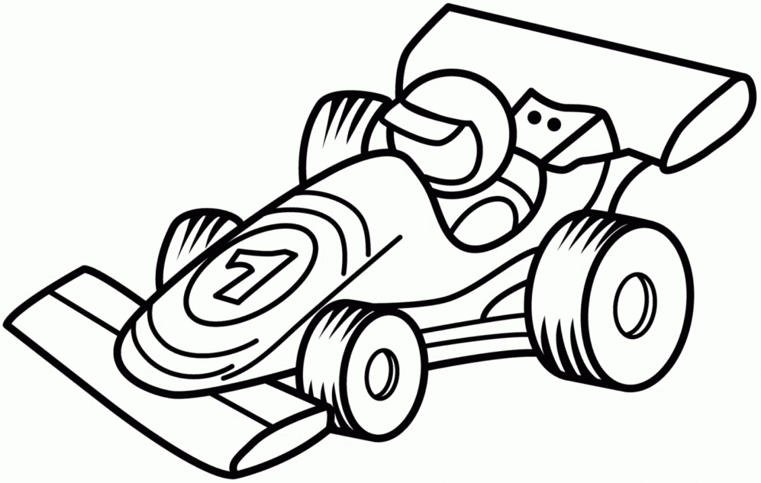
- Từ bảng số liệu của chuyển động bên dưới.
Thời điểm t (s) |  | 0 | 2 | 4 | 6 | 8
Vận tốctức thời v_{t} | km/h | 0 | 9 | 19 | 30 | 45
Vận tốctức thời v_{t} | m/s | 0 | 2,50 | 5,28 | 8,33 | 12,50
a. Xác định độ biến thiên vận tốc sau 8 s của chuyển động trên
b. Xác định độ biến thiên của vận tốc sau mỗi giây của chuyển động trên trong 4 s đầu và trong 4 s cuối
c. Các đại lượng xác định được ở câu b cho ta biết điều gì về sự thay đổi vận tốc của chuyển động trên?
- Hãy chứng tỏ khi $\vec{a}$ cùng chiều với $\vec{v}$ (a.v > 0) thì chuyển động là nhanh dần, khi $\vec{a}$ ngược chiều với $\vec{v}$ (a.v < 0) thì chuyển động là chậm dần)
- (7.1 SBT) Tốc độ của một vật có thể tăng trong khi gia tốc của vật đang giảm hay không? Giải thích.
- (7.2 SBT) Trong các chuyển động sau đây, chuyển động nào có giá trị gia tốc không phải là một hằng số trong suốt quá trình chuyển động?
a) Một người đi xe đạp đang tăng tốc đều trên đường thẳng từ trạng thái đứng yên.
b) Một quả bóng nằm yên trên bàn.
c) Một thang máy chuyển động từ tầng lên tầng và có dừng đón khách tại tầng
Hãy giải thích các câu trả lời mà em đưa ra.
- (7.3 SBT) Trong một quán ăn có hệ thống đưa thức ăn tự động bằng băng chuyền, một khách hàng đặt một món ăn qua hệ thống tự động. Sau đó, đĩa thức ăn được di chuyển từ khu vực bếp đến vị trí khách hàng cách nhau 5 m từ trạng thái nghỉ. Giả sử chuyển động của đĩa thức ăn là nhanh dần đều và biết tốc độ của đĩa thức ăn đến khách hàng là 2 m/s.
 | a) Gia tốc của đĩa thức ăn là bao nhiêu?  b) Nếu trường hợp khách hàng đặt một li cocktail, vì chiều cao li và mặt đế của li nhỏ nên li sẽ bị đổ khi gia tốc của nó vượt quá 0,5 m/s². Tìm tốc độ tối đa mà li có thể đạt được để không bị đổ. |  |  |  | 
- (7.4 SBT) Xét hai ô tô đang chuyển động cùng chiều trên đoạn đường cao tốc. Tại một thời điểm bất kì, tốc độ của xe A lớn hơn tốc độ của xe B. Dựa vào dữ kiện này có thể nhận định được gia tốc xe A lớn hơn xe B hay không? Giải thích tại sao. |  |  | 
- (7.6 SBT) Giải thích tại sao trong trò chơi bóng chày, cầu thủ ném bóng thường sử dụng tư thế như Hình 7.4. Vị trí mà cầu thủ bắt đầu tác dụng lực đến khi quả bóng rời khỏi tay cách nhau một khoảng 3,5 m. Có thể xem gần đúng chuyển động của bóng trong tay cầu thủ trong quá trình giao bóng là chuyển động nhanh dần. |  |  |  | 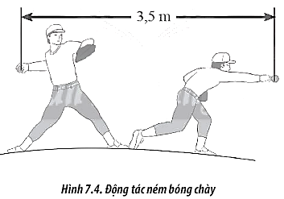
- a. Tính gia tốc của ô tô trên 4 đoạn đường trong Hình 8.1.  b. Gia tốc của ô tô trên đoạn đường 4 có gì đặc biệt so với sự thay đổi vận tốc trên các đoạn đường khác? |  | 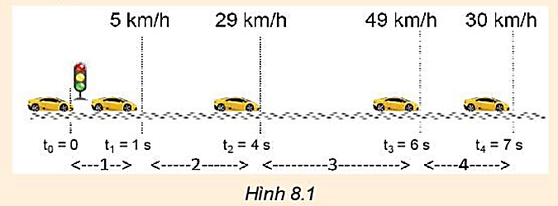
- Tính gia tốc của các chuyển động trong hình vẽ a, b. Các chuyển động trong hình vẽ có phải là chuyển động thẳng biến đổi đều hay không.
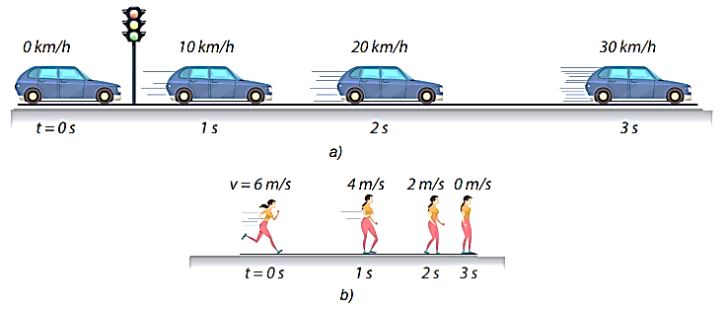
- (8.5 SBT) Mộtchiếcôtôđangchạyvớivậntốc$23 m/s$thìchạychậmdần.Sau$10 s,$vận tốc của ô tô chỉ còn $11 m/s.$ Tính gia tốc của ô tô. Gia tốc này có gì đặcbiệt? |  |  |  | 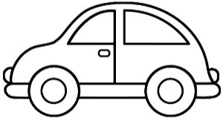
- (7.7 SBT) Tại hiện trường một vụ tai nạn trên đường quốc lộ ngoài đô thị, cảnh sát phát hiện vết trượt kéo dài 50m. Qua các đo đạc trên mặt đường, cảnh sát kết luận gia tốc của ô tô trong quá trình giảm tốc có độ lớn 6,5m/s². Nếu tốc độ giới hạn trên làn đường được quy định là 80km/h thì ô tô này có vượt quá tốc độ cho phép không? Giả sử trong quá trình giảm tốc, ô tô chuyển động chậm dần đều. |  | 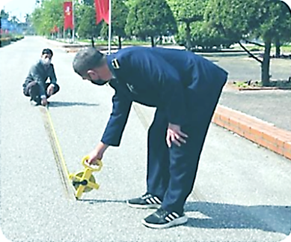
- (7.9 SBT) Để khảo sát mức độ ảnh hưởng đến sức khỏe của các phi công trên tàu vũ trụ, cũng như máy bay phản lực. Năm 1954, các nhà khoa học thực hiện một nghiên cứu trên tình nguyện viên John P. Stapp. Khảo sát được thực hiện trên một chiếc xe trượt được gia tốc dọc đường ray từ trạng thái đứng yên đến tốc độ 282,5 m/s. Sau đó, chiếc xe trượt được hãm phanh đến khi dừng lại hẳn trong 1,4 s. Mô tả quá trình chuyển động của xe trượt. |  |  | 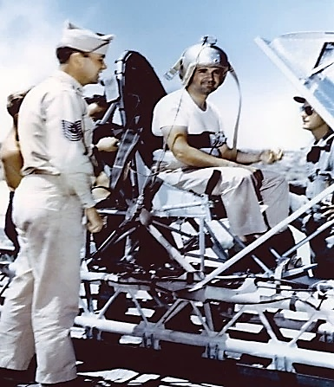
- Trước khi vào đường cao tốc, người ta làm một đoạn đường nhập làn để ô tô có thể tăng tốc. Giả sử rằng một ô tô bắt đầu vào một đoạn đường nhập làn với tốc độ 36 km/h, tăng tốc với gia tốc 4,0 m/s², đạt tốc độ 72 km/h khi hết đường nhập làn để bắt đầu vào đường cao tốc. Tính độ dài tối thiểu của đường nhập làn. | 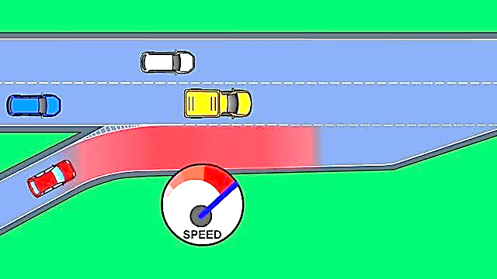
- Một vận động viên đua xe đạp đường dài vượt qua vạch đích với tốc độ 10 m/s. Sau đó vận động viên này đi chậm dần đều thêm 20 m mới dừng lại. Coi chuyển động của vận động viên là thẳng.
a. Tính gia tốc của vận động viên trong đoạn đường sau khi qua vạch đích.  b. Tính thời gian vận động viên đó cần để dừng lại kể từ khi cán đích.  c. Tính vận tốc trung bình của người đó trên quãng đường dừng xe. |  | 
- Một đoàn tàu đang chạy với vận tốc 43,2 km/h thì hãm phanh, chuyển động thẳng chậm dần đều để vào ga. Sau 1 phút thì tàu dừng lại ở sân ga.  a. Tính gia tốc của tàu.  b. Tính quãng đường mà tàu đi được trong thời gian hãm phanh. | 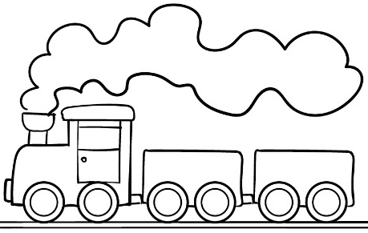
- Một ô tô chạy với tốc độ 54 km/h trên đoạn đườn thẳng thì người lái xe hãm phanh cho ô tô chạy thẳng chậm dần đều. Sau khi chạy thêm 250 m thì tốc độ của ô tô chỉ còn 5 m/s.
a. Hãy tính gia tốc của ô tô.  b. Xác định thời gian ô tô chạy thêm được 250 m kể từ khi bắt đầu hãm phanh.  c. Xe mất thời gian bao lâu để dừng hẳn kể từ lúc hãm phanh? |  | 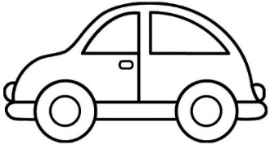
- (8.9 SBT) Một người lái xe máy đang chạy xe với vận tốc 36 km/hthì nhìn thấy một cái hốsâutrướcmặt.Ngườiấykịpthờiphanhgấpxethìxetiếptụcchạythêm3 s nữa mới dừng lại. Tính gia tốc trung bình củaxe. | 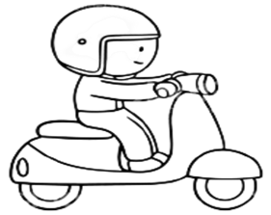
- (8.10 SBT) Mộtôtôtảiđangchạytrênđườngthẳngvớivậntốc18km/hthìtăngdầnđều vận tốc. Sau 20s ô tô đạt được vận tốc 36km/h.
- Tính gia tốc của ôtô.  - Tính vận tốc ô tô đạt được sau 40s  - Sau bao lâu kể từ khi tăng tốc ô tô đạt vận tốc 72km/h | 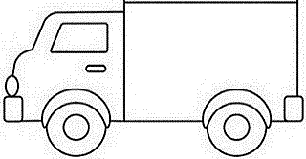
- (9.7 SBT) Một máy bay có vận tốc khi tiếp đất là 100m/s. Để giảm vận tốc sau khi tiếp đất, máy bay chỉ có thể có gia tốc đạt độ lớn cực đại là 4m/s².
 | - Tính thời gian ngắn nhất để máy bay dừng hẳn kể từ khi tiếp đất.  - Máy bay này có thể hạ cánh an toàn ở sân bay có đường bay dài 1km hay không? |  | 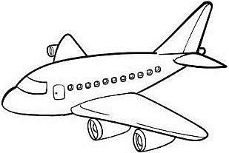
- (9.8 SBT) Một ô tô khi hãm phanh có thể có gia tốc 3m/s². Hỏi khi ô tô đang chạy với vận tốc là 72 km/h thì phải hãm phanh cách vật cản là bao nhiêu mét để không đâm vào vật cản? Thời gian hãm phanh là bao nhiêu? |  | 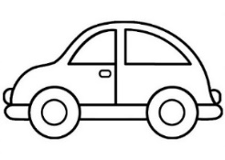
- Một người đi xe máy đang chuyển động với vận tốc 54km/h thì nhìn thấy chướng ngại vật thì hãm phanh chuyển động chậm dần đều và dừng lại sau 10s .
- Tính gia tốc của xe.
- Vận tốc của xe máy sau khi hãm phanh được 6s là bao nhiêu?
- Tính độ dịch chuyển của xe máy từ lúc hãm phanh đến lúc dừng?
- Một ôtô đang chạy trên đường cao tốc với vận tốc không đổi 72km/h thì người lái xe thấy chướng ngại vật và bắt đầu hãm phanh cho ôtô chạy chậm dần đều.Sau khi chạy được 50m thì vận tốc ôtô còn là 36km/h.
- Hãy tính gia tốc của ôtô.
- Tính vận tốc và khoảng thời gian để ôtô chạy thêm được 60m kể từ khi bắt đầu hãm phanh.
- Tính thời gian và quãng đường ô tô đi được đến khi dừng lại.
- Một ôtô đang chuyển động với vận tốc 36km/h thì xuống dốc chuyển động nhanh dần đều với gia tốc a = 1m/s². Biết chiều dài dốc là 192m. Tính thời gian để ôtô đi hết dốc và vận tốc của nó tại chân dốc. | 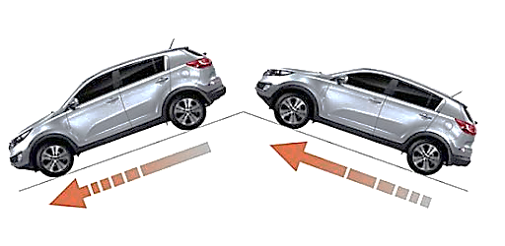
- Một chiếc ô tô đang chạy với vận tốc 16m/s thì tăng tốc và gia tốc 2m/s² cho đến khi đạt được vận tốc 24m/s thì bắt đầu giảm tốc độ cho đến khi dừng hẳn. Biết ô tô bắt đầu giảm vận tốc cho đến khi dừng hẳn là 10s. Hỏi quãng đường của ô tô đã chạy.
- Phương trình độ dịch chuyển của một vật: d = 2t² + 10t (m, s)
a. Xác định vận tốc đầu và gia tốc của vật và nhận xét loại chuyển động?
b. Tìm vận tốc lúc 2s của vật?
c. Xác định vị trí của vật khi có vận tốc 30m/s
d. Tính vận tốc và quãng đường vật đi được trong 3s.
e. Tính độ dịch chuyển vật đi được từ t₁ = 2s đến t₂ = 5s và tốc độ trung bình trong khoảng thời gian đó?
- Một vận động viên điền kinh tăng tốc từ vận tốc 3 m/s lên đến vận tốc 5 m/s trên quãng đường dài 100 m. Tính :  a. Gia tốc trung bình của người đó.  b. Thời gian người đó chạy trên đọan đườn nói trên. |  | 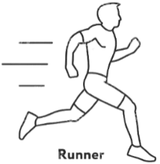
- Cho một máng nghiêng, lấy một viên bi lăn nhanh dần đều từ đỉnh một máng với không vận tốc ban đầu, bỏ qua ma sát giữa vật và máng, biết viên bi lăn với gia tốc 1m/s². Biết vận tốc khi chạm đất 4m/s. Tính chiều dài máng và thời gian viên bi chạm đất.

Vận dụng cao
- Một người đứng ở sân ga nhìn thấy đoàn tàu bắt đầu chuyển động. Người này nhìn thấy toa thứ nhất chạy qua trước mắt mình trong 10 s. Hãy tính thời gian toa thứ chín chạy qua người này. Giả sử chuyển động của tàu hỏa là nhanh dần đều và xem khoảng cách giữa các toa tàu là không đáng kể. | 
- (8.6 SBT) Một quả bóng tennis đang bay với vận tốc $25 m/s$ theo hướng Đông thìchạm vào tường chắn và bay trở lại với vận tốc $15 m/s$ theo hướng Tây. Thời gian va chạm giữa tường và bóng là $0,05 s.$
- Tính sự thay đổi tốc độ của quảbóng.  - Tính sự thay đổi vận tốc của quảbóng.  - Tính gia tốc của quả bóng trong thời gian tiếp xúc vớitường. | 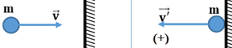
- (9.9 SBT) Một người đi xe máy trên một đoạn đường thẳng muốn đạt được vận tốc 36km/h sau khi đi được 100m bằng một trong hai cách sau:
Cách 1: Chạy thẳng nhanh dần đều trong suốt quãng đường.  Cách 2: Chỉ cho xe chạy nhanh dần đều trên quãng đường, sau đó cho xe chuyển động thẳng đều trên quãng đường còn lại.  - Hỏi cách nào mất ít thời gian hơn?  - Hãy tìm một cách khác để giải bài toán này. | 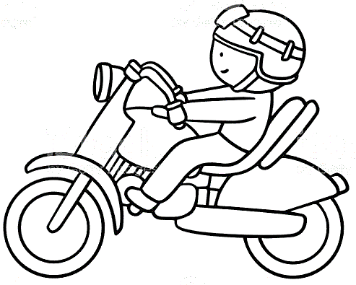
- (9.10 SBT) Một xe đạp đang đi với vân tốc 2 m/s thì xuống dốc chuyển động nhanh dần đều với gia tốc 0,2 m/s². Cùng lúc đó, một ô tô đang chạy với vận tốc 20 m/s lên dốc, chuyển động chậm dần đều với gia tốc 0,4 m/s². Xác định vị trí hai xe gặp nhau trên dốc. Biết dốc dài 750 m.
- Đo quãng đường một vật chuyển động biến đổi đều đi được trong những khoảng thời gian 1,5 s liên tiếp, người ta thấy quãng đường sau dài hơn quãng đường trước 90cm. Xác định gia tốc của vật ?
- Một người đi xe đạp chuyển động nhanh dần đều đi được s₁ = 24m, s₂ = 64m trong 2 khoảng thời gian liên tiếp bằng nhau là 4s. Xác định vận tốc ban đầu và gia tốc của xe đạp. | 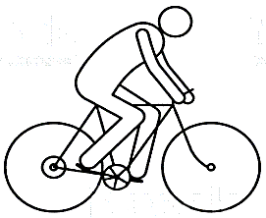
- Một xe chuyển động thẳng nhanh dần đều đi trên hai đoạn đường liên tiếp bằng nhau 100m, lần lượt trong 5s và 3s. Tính gia tốc của xe.

C
BÀI TẬP TRẮC NGHIỆM
Vận dụng
- Phương trình độ dịch chuyển của vật có dạng: x = 5t − 4t² (m; s). Biểu thức vận tốc tức thời của vật theo thời gian là:
A. v = −8t + 5 (m/s). B. v = 8t − 5 (m/s).
C. v = −4t + 5 (m/s). D. v = −4t − 5 (m/s).
- Một máy bay chở khách muốn cất cánh được phải chạy trên đường băng dài 1,8km để đạt được vận tốc 300km/h. Máy bay có gia tốc không đổi tối thiểu là  A. 50000km/h² B. 50000m/s²  C. 25000km/h² D. 25000m/s² | 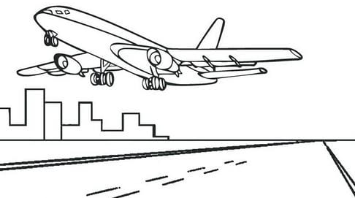
- Một xe lửa bắt đầu rời khỏi ga và chuyển động thẳng nhanh dần đều với gia tốc 0,1 m/s². Khoảng thời gian để xe đạt được vận tốc 36km/h là:
A. t = 360s. B. t = 200s. C. t = 300s. D. t = 100s.
- Một đoàn tàu rời ga chuyển động thẳng nhanh dần đều. Sau 1 phút tàu đạt tốc độ 40 km/h. Tính gia tốc và độ dời mà đoàn tàu đi được trong 1 phút đó.  A. 0,1m/s²; 300m B. 0,3m/s²; 330m  C. 0,2m/s²; 340m D. 0,185m/s²; 333m | 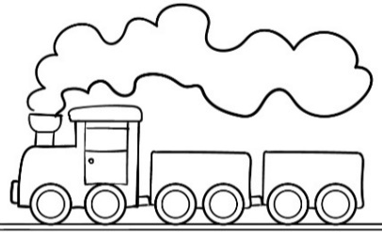
- Một đoàn tàu đứng yên khi tăng tốc, chuyển động nhanh dần đều. Trong khoảng thời gian tăng tốc từ 21,6km/h đến 36km/h, tàu đi được 64m. Gia tốc của tàu và quãng đường tàu đi được kể từ lúc bắt đầu chuyển động đến khi đạt tốc độ 36km/h là
A. a = 0,5m/s², s = 100m. B. a = -0,5m/s², s = 110m.
C. a = -0,5m/s², s = 100m. D. a = -,0,7m/s², s = 200m.
- Một đoàn tàu rời ga chuyển động nhanh dần đều với gia tốc 0,1m/s² trên đoạnđường 500m, sau đó chuyển động đều. Sau 1h tàu đi được đoạn đường là
A. s = 34,5km. B. s = 35,5km.
C. s = 36,5km. D. s = 37,5km.
- Một đoàn tàu đang chạy với vận tốc 54km/h thì hãm phanh và chuyển động thẳng chậm dần đều với gia tốc a = 1m/s². Sau bao lâu thì tàu dừng hẳn
A. 10s B. 15s C. 20s D. - 15s
- Một đoàn tàu đang chạy với vận tốc 72km/h thì hãm phanh xe chuyển động chậm dần đều sau 5s thì dừng hẳn. Quãng đường mà tàu đi được từ lúc bắt đầu hãm phanh đến lúc dừng lại là
A. 4 m. B. 50 m. C. 18 m. D. 14,4 m.
- Một đoàn tàu đang đi với tốc độ 10m/s thì hãm phanh, chuyển động chậm dần đều. Sau khi đi thêm được 64m thì tốc độ của nó chỉ còn 21,6km/h. Gia tốc của xe và quãng đường xe đi thêm được kể từ lúc hãm phanh đến lúc dừng lại là?
A. a = 0,5m/s², s = 100m. B. a = -0,5m/s², s = 110m.
C. a = -0,5m/s², s = 100m. D. a = -0,7m/s², s = 200m.
- Một đoàn tàu vào ga đang chuyển động với vận tốc 36km/h thì hãm phanh, chuyển động chậm dần đều, sau 20s vận tốc còn 18km/h. Sau bao lâu kể từ khi hãm phanh thì tàu dừng lại
A. 30s. B. 40s. C. 20s. D. 50s.
- Một đoàn tàu đang chạy với vận tốc 43,2km/h thì hãm phanh chuyển động chậm dần đều sau 2 phút thì dừng lại ở sân ga.Quãng đường tàu đi được trong thời gian hãm phanh là?
A. s = 72m B. s = 720m C. s = 270m D. s = 27m
- Một đoàn tàu đang chạy với vận tốc 36 km/h thì hãm phanh, chuyển động chậm dần đều và sau 30s thì dừng hẳn. Độ lớn gia tốc của đoàn tàu có thể nhận giá trị nào sau đây:
A. 0,33m/s² B. 180m/s² C. 7,2m/s² D. 9m/s²
- Một đoàn tàu đang chạy với tốc độ 54km/h thì hãm phanh chuyển động thẳng chậm dần đều với gia tốc 0,1m/s² để vào ga.Sau 2 phút tàu dừng lại ở sân ga, quãng đường mà tàu đi được là:
A. 1794m B. 2520m C. 1080m D. 1806m
- Khi ô tô đang chạy với vận tốc 10 m/s trên đoạng đường thẳng thì người lái xe tăng ga và ô tô chuyển động nhanh dần đều. Sau 20s, ô tô đạt vận tốc 14 m/s. Gia tốc a và vận tốc v của ô tô sau 40s kể từ lúc bắt đầu tăng ga là: | 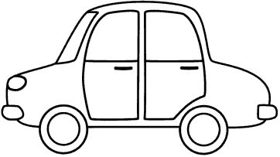
A. a = 0,7 m/s²; v = 38 m.s. B. a = 0,2 m/s²; v = 18 m/s.
C. a = 0,2 m/s²; v = 8m/s. D. a = 1,4 m/s²; v = 66m/s.
- Một ôtô chuyển động nhanh dần đều với vận tốc ban đầu bằng 0. Sau 1 phút ôtô đạt vận tốc 54km/h, gia tốc của ôtô là?
A. 1m/s² B. 0,9m/s² C. 0,5m/s² D. 0,25m/s²
- Một vật chuyển động thẳng nhanh dần đều từ trạng thái nghỉ, sau 5s nó đạt vận tốc 10m/s. Vận tốc của nó sau 10s là
A.10m/s B. 40m/s C. 20m/s D. 15m/s
- Một ôtô đang chạy thẳng đều với vận tốc 36 km/h bỗng tăng ga chuyển động nhanh dần đều. Biết rằng sau khi chạy được quãng đường 625m thì ô tô đạt vận tốc 54 km/h. Gia tốc của xe là:
A. 1 m/s² B. 0,1 m/s² C. 1cm/s² D. 1 mm/s²
- Một ô tô chuyển động thẳng nhanh dần đều. Sau 10s, vận tốc của ô tô tăng từ 4m/s đến 6 m/s. Quãng đường mà ô tô đi được trong khoảng thời gian trên là?
A. 500m. B. 50m. C. 25m. D. 100m.
- Một ô tô đang chuyển động thẳng đều với tốc độ 40km/h bỗng tăng tốc và chuyển động nhanh dần đều. Tính gia tốc của xe biết rằng sau khi đi được quãng đường 1km thì ô tô đạt được tốc độ 60km/h
A. 0,05m/s² B. 1m/s² C. 0,0772m/s² D.10m/s²
- Một ôtô đang chạy với tốc độ 10m/s trên đoạn đường thẳng thì người lái xe tăng ga và ôtô chuyển động nhanh dần đều. Sau 25 s, ôtô đạt tốc độ 15 m/s. Tốc độ trung bình của xe trong khoảng thời gian đó là
A. 12,5 m/s B. 9,5 m/s C. 21 m/s D. 1 m/s
- Khi ô tô chạy với vận tốc 12m/s trên đoạn đường thẳng thì người lái xe tăng ga cho ô tô chạy nhanh dần đều. Sau 15s , ô tô đạt vận tốc 15m/s. Hãy tính vận tốc trung bình của ô tô sau 30s kể từ khi tăng ga.
A. v = 15m/s B. v = 18m/s
C. v = 30m/s D. Một kết quả khác.
- Một ôtô đang chuyển động với vận tốc là 36 km/h thì hãm phanh, sau 20s thì ôtô dừng lại hẳn. Gia tốc và quãng đường mà ôtô đi được là:
A. - 1m/s²; 100m B. 2 m/s²; 50m
C. -0,5 m/s²; 100m D. 1m/s²; 100m
- Một ô tô đang chuyển động với vận tốc ban đầu là 10 m/s trên đoạn đường thẳng, thì người lái xe hãm phanh, xe chuyển động chậm dần với gia tốc 2m/s². Quãng đường mà ô tô đi được sau thời gian 3 giây là:
A. s = 19 m. B. s = 20m. C. s = 18 m. D. s = 21m.
- Một ô tô chuyển động thẳng chậm dần đều. Sau 10s, vận tốc của ô tô giảm từ 6 m/s về 4 m/s. Quãng đường ô tô đi được trong khoảng thời gian 10s đó là
A. 70 m. B. 50 m. C. 40 m. D. 100 m.
- Khi ô tô đang chạy với vận tốc 10 m/s trên đoạn đường thẳng thì người lái xe hãm phanh và ô tô chuyển động chậm dần đều. Cho tới khi dứng hẳn lại thì ô tô đã chạy thêm được 100m. Gia tốc của ô tô là:
A. a = - 0,5 m/s². B. a = 0,2 m/s².
C. a = - 0,2 m/s². D. a = 0,5 m/s².
- Một ôtô đang chuyển động với vận tốc 20m/s thì hãm phanh chuyển động chậm dần đều với gia tốc 3m/s². Vận tốc của vật khi đi được quãng đường 50m kể từ lúc hãm phanh là?
A. 5m/s B. 120m/s C. 10m/s D. 15m/s
- Tốc độ vũ trụ cấp I (7,9 km/s) là tốc độ nhỏ nhất để các con tàu vũ trụ có thể bay quanh Trái Đất. Coi gia tốc của tên lửa phóng tàu là không đổi, để sau khi phóng 160 s con tàu đạt được tốc độ như trên thì tên lửa phóng tàu vũ trụ phải có gia tốc bằng  A. 10 m/s². B. 49,4 m/s².  C. 55 m/s². D. 5 m/s². | 
- Một xe chuyển động thẳng nhanh dần đều sau khi khởi hành được 100 m, xe đạt vận tốc 10 m/s. Chiều dương là chiều chuyển động. Sau khi đi hết 100 m tiếp theo, xe có vận tốc
A. 10$\sqrt{2}$m/s. B. 200 m/s. C. 15 m/s. D. 20 m/s.
- Một xe máy đang chạy với tốc độ 36km/h bỗng người lái xe thấy có một cái hố trước mặt cách xe 20m. Người ấy phanh gấp và xe đến ngay trước miệng hố thì dừng lại. Gia tốc của đoàn tàu là
A. 2,5m/s^{2.} B. -2,5m/s² C. 5,09m/s² D. 4,1m/s²
- Xe chạy chậm dần đều lên một dốc dài 50 m, tốc độ ở chân dốc là 54 km/giờ, ở đỉnh dốc là 36 km/giờ. Chọn gốc tọa độ tại chân dốc, chiều dương là chiều chuyển động. Sau khi lên được nửa dốc thì tốc độ xe bằng
A. 11,32 m/s. B. 12,25 m/s.
C. 12,75 m/s. D. 13,35m/s.
- Một ôtô đang chạy trên đường cao tốc với vận tốc không đổi 72km/h thì người lái xe thấy chướng ngại vật và bắt đầu hãm phanh cho ôtô chạy chậm dần đều.Sau khi chạy được 50m thì vận tốc ôtô còn là 36km/h.Hãy tính gia tốc của ôtôvà khoảng thời gian để ôtô chạy thêm được 60m kể từ khi bắt đầu hãm phanh. | 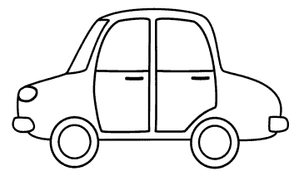
A. - 3m/s²; 4,56s B. 2m/s²; 4s
C. - 4m/s²; 2,36s D. - 5m/s; 5,46s
 | - Xe đạp đi với vận tốc 3m/s bỗng hãm phanh và đi chậm dần đều. Mỗi giây vận tốc giảm 0,1m/s. Sau 10s vận tốc của xe:  A. 1m/s B. 4m/s  C. 3m/s D. 2m/s |  |  | 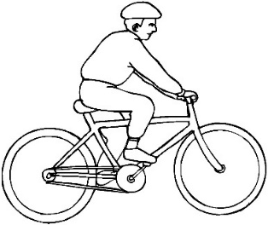
- Một người đi xe đạp lên dốc dài 50m theo chuyển động thẳng chậm dần đều. Vận tốc lúc đầu bắt đầu lên dốc là 18km/h và vận tốc cuối là 3m/s. Tính gia tốc và thời gian lên dốc?  A. 12,5 s B. 1,6 s  C. 6,25 s D. 10,5 s |  | 
- Một quả cầu lăn từ đỉnh một dốc dài 1 m, sau 10 s đến chân dốc.Sau đó, quả cầu tiếp tục lăn trên mặt phẳng ngang được 2 m thì dừng lại. Chiều dương là chiều chuyển động. Gia tốc của quả cầu trên dốc và trên mặt phẳng ngang lần lượt là |  |  | 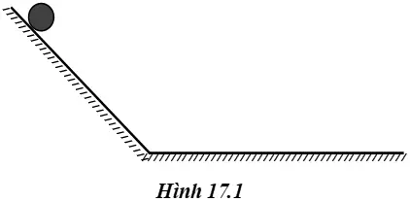
A. − 0,02 m/s², 0,01 m/s². B. − 0,01 m/s², 0,02 m/s².
C. 0,01 m/s², − 0,02 m/s². D. 0,02 m/s², − 0,01 m/s².
- Trong thí nghiệm về chuyển động thẳng của 1 vật người ta ghi được vị trí của vật sau những khoảng thời gian 0,02s trên băng giấy được thể hiện trên bảng sau:
Vị trí(mm) | A | B | C | D | E | G | H
Vị trí(mm) | 0 | 22 | 48 | 78 | 112 | 150 | 192
Thời điểm(s) | 0,02 | 0,04 | 0,06 | 0,08 | 0,10 | 0,12 | 0,14
Chuyển động của vật là chuyển động
A. Thẳng đều C. Thẳng nhanh dần
B. Thẳng chậm dần D. Thẳng nhanh dần sau đó chậm dần
- (7.7 SBT) Xét hai xe A và B chuyển động cùng nhau vào hầm Thủ Thiêm dài 1490 m. Xe A chuyển động với tốc độ ban đầu trước khi vào hầm là 60 km/h và chuyển động chậm dần đều với gia tốc 144 km/h², xe B chuyển động chậm dần đều với gia tốc 120 km/h² từ lúc bắt đầu chạy vào hầm với tốc độ 55 km/h. Nhận định nào sau đây là đúng về thời gian chuyển động của hai xe trong hầm?
A. Hai xe đi hết hầm Thủ Thiêm cùng một khoảng thời gian.  B. Xe B ra khỏi hầm trước xe A  C. Xe A ra khỏi hầm trước xe B  D. Dữ liệu bài toán không đủ kết luận. | 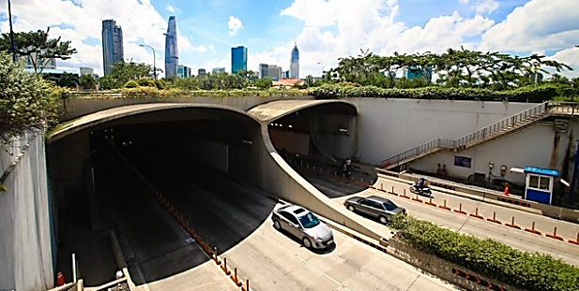

Vận dụng cao

- Quả cầu lăn từ đỉnh dốc dài 1m, sau 10s đến chân dốc. Sau đó quả cầu lăn trên mặt phẳng nằm ngang được 2m thì dừng lại. Chiều dương là chiều chuyển động. Gia tốc của quả cầu trên dốc và trên mặt phẳng ngang lần lượt là
A. -0,02m/s²; 0,01m/s². B. -0,01m/s²; 0,02m/s².
C. 0,01m/s²; -0,02m/s². D. 0,02m/s²; -0,01m/s².
- Một quả cầu bắt đầu lăn từ đỉnh một dốc dài 150 m, sau 15 giây thì nó đến chân dốc.Sau đó nó tiếp tục chuyển động trên mặt ngang được 75 m thì dừng lại. Chọn chiều dương là chiều chuyển động của quả cầu. Thời gian chuyển động của quả cầu từ đỉnh dốc đến khi dừng lại là
A. 22,5 s. B. 18,5 s. C. 25,8 s. D. 24,6 s.
- Một chiếc ô tô đang chạy với vận tốc 16m/s và gia tốc 2m/s² thì tăng tốc cho đến khi đạt được vận tốc 24m/s thì bắt đầu giảm tốc độ cho đến khi dừng hẳn. Biết ô tô bắt đầu tăng vận tốc cho đến khi dừng hẳn là 10s. Hỏi quãng đường của ô tô đã chạy.
A. 177 m B. 180m C. 188m D. 177m
- Một người bắt đầu chuyển động thẳng biến đổi đều từ trung tâm Tô Hoàng ra Cầu Giấy. Đến Cầu Giấy học sinh có vận tốc 2m/s. Hỏi khi về đến nhà học sinh có vận tốc bao nhiêu? Biết rằng Cầu Giấy về đến nhà bằng ba lần từ trung tâm Tô Hoàng ra Cầu Giấy | 
A. 3m/s B. 4m/s C. 1m/s D. 0,5m/s
- Một xe máy chuyển động thẳng nhanh dần đều trên đoạn AD dài 28m. Sau khi xe qua A được 1s xe tới B với vận tốc 6m/s. 1s trước khi tới D, xe ở C và vận tốc 8m/s. Thời gian xe đi trên đoạn đường AD là
A. 4s. B. 10s C. 3s. D. 7s.
- Một chiếc xe chuyển động chậm dần đều trên đường thẳng. Vận tốc khi nó qua A là 10 m/s, và khi đi qua B vận tốc chỉ còn 4 m/s. Vận tốc của xe khi nó đi qua I là trung điểm của đoạn AB là
A. 7 m/s. B. 5 m/s. C. 6 m/s. D. 7,6 m/s.
- Xe chạy chậm dần lên một dốc có độ dài là S. Tốc độ ở chân dốc 54km/h, ở đỉnh dốc là 36km/h. Chọn gốc tọa độ tại chân dốc, chiều dương là chiều chuyển động. Sau khi lên được nửa dốc thì tốc độ xe bằng | 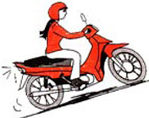
A. 11,32m/s. B. 12,25m/s.
C. 12,75m/s. D. 13,35m/s.
- Một chất điểm chuyển động trên trục 0x với gia tốc không đổi a = 4m/s² và vận tốc ban đầu v₀ = - 10m/s.
A. Sau thời gian 2,5s thì vật dừng lại, sau đó tiếp tục chuyển động chậm dần đều. Vận tốc của nó lúc t = 5s là v = 10m/s.
B. Sau thời gian 2,5s thì vật dừng lại, sau đó tiếp tục chuyển động nhanh dần đều. Vận tốc của nó lúc t = 5s là v = - 10m/s.
C. Sau thời gian 2,5s thì vật dừng lại, sau đó tiếp tục chuyển động nhanh dần đều. Vận tốc của nó lúc t = 5s là v = 10m/s.
D. Sau thời gian 2,5s thì vật dừng lại, sau đó tiếp tục vẫn đứng yên. Vận tốc của nó lúc t = 5s là v = 0m/s.
- Một ôtô đang chuyển động với vận tốc 72km/h thì giảm đều tốc độ cho đến khi dừng lại. Biết rằng sau quãng đường 50m, vận tốc giảm đi còn một nửa.Gia tốc và quãng đường từ đó cho đến lúc xe dừng hẳn là
A. a = 3m/s²; s = 66,67m B. a = -3m/s²; s = 16,67m
C. a = -6m/s²; s = 66,67m D. a = 6m/s²; s = 66,67m
- Một ôtô chuyển động trên đường thẳng, bắt đầu khởi hành nhanh dần đều với gia tốc a₁= 5 m/s², sau đó chuyển động thẳng đều và cuối cùng chuyển động chậm dần đều với gia tốc a₃ = − 5 m/s² cho đến khi dừng lại. Thời gian ôtô chuyển động là 25 s. Tốc độ trung bình của ô tô trên cả đoạn đường là 20 m/s. Trong giai đoạn chuyển động thẳng đều ôtô đạt vận tốc
A. 20 m/s. B. 27 m/s. C. 25 m/s. D. 32 m/s.
- Để xuống một độ sâu 180m, người ta dùng một thang máy khởi hành v₀ = 0, 2/3 quãng đường đầu tiên thang máy chuyển động nhanh dần đều với gia tốc 0,6m/s², 1/3 quãng đường còn lại thang máy chuyển động chậm dần đều tới đáy thì dừng lại.
I. Vận tốc lớn nhất của thang máy đạt được là:
A. 22m/s B. 10m/s C. 12m/s D. 30m/s
II. Gia tốc chuyển động ở giai đoạn 1/3 quãng đường còn lại:
A. 1,2m/s² B. -1,2m/s² C. 12m/s² D. -1,8m/s²
III. Thời gian thang máy đi từ trên xuống dưới đáy:
A. 25s B. 30s C. 40s D. 35s
- Một chuyển động thẳng nhanh dần đều đi được những đoạn đường s₁ = 24cm và s₂ = 64m trong khoảng thời gian liên tiếp bằng nhau là 4s. Xác định vận tốc ban đầu và gia tốc của vật.
A. 1m/s; 2,5m/s²B. 1m/s; 0,25m/s²C. 1,5m/s; 2,5m/s²D. 1,5m/s; 0,25m/s²
- (*) Một chất điểm chuyển động thẳng biến đổi đều đi qua 4 điểm A, B, C, D biết AB = BC = CD = 50cm. Vận tốc tại C là v_{C} = $\frac{v_{B}+v_{D}}{\sqrt{2}}$ = 20cm/s. Tìm gia tốc của chất điểm
A. 2m/s² B. -2m/s² C. 4m/s² D. -4m/s²
- (*) Trên mặt phẳng nghiêng góc 30⁰ có một dây không giãn. Một đầu dây gắn vào tường ở A, đầu kia buộc vào một vận B có khối lượng m. Mặt phẳng nghiêng chuyển động trên phương nằm ngang với gia tốc 4 m/s² như hình vẽ. Gia tốc của B khi nó còn ở trên mặt phẳng nghiêng bằng | 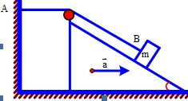
A. 2,75 m/s². B. 2,51m/s².
C. 4,00 m/s². D. 2,07 m/s².

Dạng
2
Tính s vật đi được trong giây thứ n và trong n giây cuối.
A
PHƯƠNG PHÁP GIẢI
Phương pháp giải: Khi chuyển động thẳng không đổi chiều s = ⏐d⏐
* Quãng đường vật đi trong giây thứ n. | * Quãng đường vật đi trong n giây cuối.
− Tính quãng đường vật đi trong n giây:  $$s_{n}=v_{0}n+\frac{1}{2}an^{2}$$  − Tính quãng đường vật đi trong (n – 1) giây:  $$s_{n-1}=v_{0}(n-1)+\frac{1}{2}a.(n-1)^{2}$$  − Vậy quãng đường vật đi trong giây thứ n:$Δs=s_{n}-s_{n-1}$ | − Tính quãng đường vật đi trong t giây:  $$s_{t}=v_{0}t+\frac{1}{2}a.t^{2}$$  − Tính quãng đường vật đi trong (t – n) giây:  $$s_{t-n}=v_{0}(t-n)+\frac{1}{2}a.(t-n)^{2}$$  − Vậy quãng đường vật đi trong n giây cuối:$Δs=s_{t}-s_{t-n}$
B
BÀI TẬP TỰ LUẬN
Vận dụng
- (7.12 SBT)Một xe chuyển động chậm dần đều với tốc độ đầu 36km/h. Trong giây thứ 6 xe đi được 7,25 m. Tính quãng đường xe đi được trong giây thứ 8.
- Một ôtô chuyển động thẳng nhanh dần đều với vận tốc đầu là 18km/h. Trong giây thứ 6 xe đi được quãng đường 21,5m.  - Tính gia tốc của xe.  - Tính quãng đường xe đi trong 20s đầu tiên. | 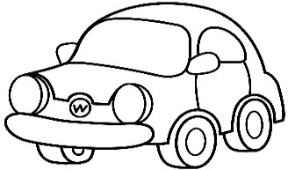
- Một xe chuyển động nhanh dần đều với v = 18km/h. Trong giây thứ 5 xe đi được 5,45m.
a. Tính gia tốc của xe.
b. Tính quãng đường đi được trong 10 giây và trong giây thứ 10.
c. Tính quãng đường đi được trong 6 giây đầu.
- Một xe ô tô chuyển động thẳng nhanh dần đều với vận tốc đầu 18km/h.Trong giây thứ tư kể từ lúc bắt đầu chuyển động nhanh dần, xe đi được 12m.
- Hãy tính gia tốc của vật
- Vật chuyển động nhanh dần đều trong 10s. Tính quãng đường đi được sau 10s và trong giây thứ 10.
- Tính quãng đường đi được trong 4s cuối.
- Một xe đang chuyển động với vận tốc 7,2 km/h thì tăng tốc. Sau 4s, xe đi thêm được 40m.
a. Tìm gia tốc của xe.
b. Tìm vận tốc của xe sau 6s.
c. Cuối giây thứ 6, xe tắt máy, sau 13s thì ngừng hẳn lại. Tính quãng đường xe đi thêm được kể từ khi tắt máy.
- Một bắt đầu vật chuyển động nhanh dần đều trong 10s với gia tốc của vật 2m/s². Quãng đường vật đi được trong 2s cuối cùng là bao nhiêu?
- Một viên bi được thả lăn không vận tốc đầu trên mặt phẳng nghiêng. Trong giây thứ 3, bi đi được 25 cm.
a. Tìm gia tốc của viên bi và quãng đường bi lăn được trong 3s đầu.
b. Biết rằng mặt phẳng nghiêng dài 5m. Tìm thời gian để bi lăn hết chiều dài đó?
Vận dụng cao
- Một vật chuyển động thẳng biến đổi đều không vận tốc đầu và đi được quãng đường s mất 3s. Tìm thời gian vật đi được 8/9 đoạn đường cuối.
- Một vật chuyển động thẳng nhanh dần đều từ trạng thái đứng yên và đi được đoạn đường s trong thời gian 4s. Xác định thời gian vật đi được$\frac{3}{4}$đoạn đường cuối.
C
BÀI TẬP TRẮC NGHIỆM
Vận dụng
- Một ôtô chuyển động thẳng nhanh dần đều với vận tốc đầu là 18km/h. Trong giây thứ 6 xe đi được quãng đường 21,5m. Tính gia tốc của xe.
A. 3m/s² B. 4m/s² C. 5m/s² D. 6m/s²
- Một ôtô chuyển động thẳng nhanh dần đều với vận tốc đầu là 18km/h. Trong giây thứ 6 xe đi được quãng đường 21,5m. Tính quãng đường xe đi trong 20s đầu tiên.  A. 500m B. 600m  C. 700m D. 800m | 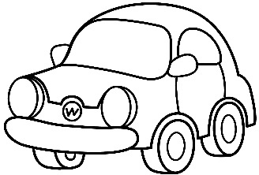
- Một ô tô xuống dốc nhanh dần đều không vận tốc đầu. Trong giây thứ 5 nó đi được 13,5 m. Gia tốc của ô tô là
A. 3 m/s². B. 1,08 m/s². C. 27 m/s². D. 2,16 m/s².
- Một xe ô tô chuyển động thẳng nhanh dần đều với vận tốc đầu 18km/h.Trong giây thứ tư kể từ lúc bắt đầu chuyển động nhanh dần, xe đi được 12m. Hãy tính quãng đường đi được sau 10s.
A. 120m B. 130m C. 140m D. 150m
- Một ôtô bắt đầu chuyển động thẳng nhanh dần đều. Trong giây thứ 6 xe đi được quãng đường 11m. Tính gia tốc của xe.
A. 2m/s² B. 4m/s² C. 5m/s² D. 6m/s²
- Một ôtô bắt đầu chuyển động thẳng nhanh dần đều. Trong giây thứ 6 xe đi được quãng đường 11m. Tính quãng đường xe đi trong 20s đầu tiên.
A. 500m B. 400m C. 700m D. 800m
- Một vật chuyển động thẳng nhanh dần đều với gia tốc 5 m/s² và vận tốc ban đầu 10 m/s. Quãng đường vật đi được trong giây thứ 5 là
A. 32,5 m. B. 50 m. C. 35,6 m. D. 28,7 m.
- Một vật chuyển động nhanh dần đều với vận tốc đầu v₀ = 0. Trong giây thứ nhất vật đi được quãng đường s₁ = 10 m; Trong giây thứ hai vật đi được quãng đường s₂ bằng
A. 40 m. B. 10 m. C. 30 m. D. 50 m
- Một vật bắt đầu chuyển động nhanh dần đều trong 10s với gia tốc của vật 2m/s². Quãng đường vật đi được trong 2s cuối cùng là bao nhiêu?
A. 16m B. 26m C. 36m D. 44m
- Một vật chuyển động thẳng nhamh dần đều có vận tốc đầu là 18km/h. Trong giây thứ 5 vật đi được quãng đường 5,9m. Gia tốc của vật là?
A. 0,1m/s² B. 0,2m/s² C. 0,3m/s² D. 0,4m/s²
- Một vật chuyển động thẳng nhanh dần đều với gia tốc 5m/s² và vận tốc ban đầu là 10m/s. Quãng đường vật đi được trong giây thứ 5 bằng
A. 32,5m. B. 50m. C. 35,6m. D. 28,7m.
- Một vật bắt đầu chuyển động nhanh dần đều từ trạng thái nghỉ và đi được đoạn đường 50m trong 10 giây. Quãng đường vật đi được trong 4 giây cuối là
A. 36m. B. 40m. C. 18m. D. 32m.
- Một vật chuyển động thẳng nhanh dần đều không vận tốc đầu. Trong giây thứ 3 kể từ lúc bắt đầu chuyển động xe đi được 5m. Gia tốc của xe bằng
A. a = 2m/s² B. a = 0,2m/s² C. a = 4m/s² D. a = 0,4m/s²
- Một vật chuyển động thẳng nhanh dần đều đi được quãng đường s₁ = 35m trong thời gian 5s, s₂ = 120m trong thời gian 10s. Tính gia tốc và vận tốc ban đầu của xe?
A. 1m/s²; 1m/s B. 2m/s²; 2m/s
C. 3m/s²; 3m/s D. 4m/s²; 4m/s
- Một xe chuyển động nhanh dần đều với vận tốc đầu 18km/h. Trong giây thứ 5 xe đi được 14m. Tính gia tốc của xe.
A. 4m/s² B. 3m/s² C. 2m/s² D. 6m/s²
- Một xe chuyển động nhanh dần đều với vận tốc đầu 18km/h. Trong giây thứ 5 xe đi được 14m. Tính quãng đường đi được trong giây thứ 10.
A. 24m B. 34m C. 14m D. 44m
- Một viên bi chuyển động thẳng nhanh dần đều không vận tốc đầu trên máng nghiêng và trong giây thứ năm nó đi được quãng đường bằng 1,8 m. Gia tốc của viên bi chuyển động trên máng nghiêng là:
A. 0,4 m/s² B. 0,5 m/s² C. 2 m/s² D. 2,5 m/s²
- Một viên bi chuyển động nhanh dần đều với gia tốc 0,2m/s² và vận tốc ban đầu bằng 0. Quảng đường viên bi đi được trong giây thứ 3 là
A. 0,5m. B. 0,9m. C. 1,5m. D. 2m.
- Một chất điểm chuyển động biến đổi đều với v₀ = 18km/h, quãng đường nó đi đuợc trong giây thứ năm là 4,5m.
I.Chất điểm chuyển động:A. chậm dần đều B. chậm dần rồi nhanh dần
C. nhanh dần đều D. gia tốc dương.
II. Gia tốc của chất điểm: A. 0,1m/s² B. -0,1m/s² C. 1,1 m/s² D. -1,1m/s²
III. Quảng đường chất điểm chuyển động được sau 10s là:
A. 15m B. 15,5m. C. 45m D. 75m

Vận dụng cao
- Một chiếc xe chuyển động thẳng nhanh dần đều từ trạng thái nghỉ. Xe chạy được một đoạn đường s mất khoảng thời gian là 10 s. Thời gian xe chạy được 1/4 đoạn đường đầu là
A. 2,5 s. B. 5 s. C. 7,5 s. D. 8 s.
- Trong một chuyển động thẳng, đoạn đường của vật đi được trong 0,5 s liên tiếp sẽ tăng đều mỗi lần 1m. Vậy gia tốc của chuyển động là:
A. 1m/s² B. 2m/s² C. 4m/s² D. 0,5m/s²
- Từ trạng thái đứng yên, một vật chuyển động nhanh dần đều với gia tốc là 2m/s² và đi được quãng đường dài 100m. Hãy chia quãng đường đó ra làm 2 phần sao cho vật đi được 2 phần đó trong 2 khoảng thời gian bằng nhau:
A. 50m, 50m B. 40m, 60m
C. 32m, 68m D. 25m, 75m
- Trên đường thẳng, ô tô chuyển động nhanh dần đều trên hai đoạn đường liên tiếp bằng nhau và bằng 150 m, lần lượt trong 6 s và 3 s. Gia tốc của ô tô gần giá trị nào nhất sau đây? | 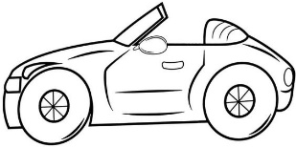
A. 7,2m/s². B. 2,1 m/s . C. 5,6 m/s². D. 4,3 m/s².
- Xe ôtô khởi hành từ A bắt đầu chuyển động nhanh dần đều trên đường thẳng và đi được đoạn đường s trong 150 giây. Thời gian xe đi 3/4 đoạn đường cuối là
A. 50s. B. 25s. C. 75s. D.100s.
- Một vật chuyển động thẳng nhanh dần đều đi đoạn đường s₁ = 24 m và s₂ = 64 m trong hai khoảng thời gian liên tiếp bằng nhau là 4s. Vận tốc ban đầu và gia tốc của vật lần lượt là
A. 2,5 (m/s) và 1 (m/s²). B. 6 (m/s) và 2,5 (m/s²).
C. 16 (m/s) và 3 (m/s²). D. 1 (m/s) và 2,5 (m/s²).
- Một xe chuyển động thẳng NDĐ đi trên hai đoạn đường liên tiếp bằng nhau 100m, lần lượt trong 5s và 3,5s. Gia tốc của xe
A. 2m/s². B. 1,5m/s². C. 1m/s². D. 2,4m/s².
- Một người đứng ở sân ga nhìn đoàn tàu bắt đầu chuyển bánh nhanh dần đều trên một đường thẳng thì thấy toa thứ nhất đi qua trước mặt mình trong 3 giây. Trong thời gian Δt toa thứ 15 đi qua trước mặt người ấy, Δt gần giá trị nào nhất sau đây? | 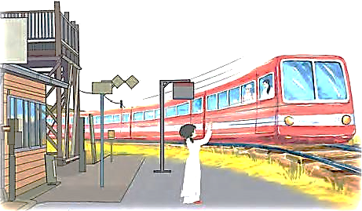
A. 0,4 s. B. 0,5 s. C. 0,3 s. D. 0,7 s.
- Một vật nhỏ bắt đầu trượt chậm dần đều lên một đường dốc. Thời gian nó trượt lên cho tới khi dừng lại mất 10 s. Thời gian nó trượt được 1/4 đoạn đường cuối trước khi dừng lại là
A. 1 s. B. 3 s. C. 5 s. D. 7 s.
- Một vật đang đứng yên bắt đầu chuyển động nhanh dần đều trên một đoạn đường. Gọi s₁ là quãng đường vật đi được trong thời gian là t/2 (s) đầu tiên và s₂ là quãng đường vật đi được trong thời gian t/2 (s) còn lại. Tỉ số s₁/s₂ bằng
A. 1/2. B. 1/3 . C. 1/4 . D. 1/6 .
- Một vật chuyển động thẳng nhanh dần đều từ trạng thái đứng yên và đi được đoạn đường s trong thời gian 4 giây. Xác định thời gian vật đi được 3/4 đoạn đường cuối.
A. 1s B. 2s C. 3s D. 4s
- Một vật chuyển động thẳng biến đổi đều không vận tốc đầu và đi được quãng đường s mất 3 giây. Tìm thời gian vật đi được 8/9 đoạn đường cuối.
A. 2s B. 3s C. 4s D. 5s

Dạng
3
Đồ thị chuyển động thẳng biến đổi đều
A
PHƯƠNG PHÁP GIẢI
+ Gia tốc tức thời tại một thời điểm có giá trị bằng độ dốc của tiếp tuyến của đồ thị vận tốc – thời gian.
+ Độ dịch chuyển của vật trong khoảng thời gian từ t₁ đến t₂ được xác định bằng phần diện tích giới hạn bởi các đường v(t), v = 0, t = t₁ , t = t₂ trong đồ thị (v - t)
+ Đồ thị độ dịch chuyển theo thời gian có dạng parabol.
+ Tương tự, diện tích giới hạn bởi a = const và thời gian (t − t₀) biểu diễn vận tốc tức thời tại thời điểm t.
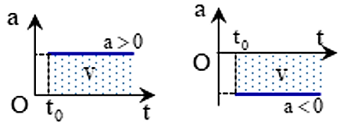
B
BÀI TẬP TỰ LUẬN
Vận dụng
- Đồ thị ở Hình 8.2 mô tả sự thay đổi vận tốc theo thời gian trong chuyển động của một ô tô thể thao đang chạy thử về phía Bắc. Tính gia tốc của ô tô:
a. Trong 4 s đầu.  b. Từ giây thứ 4 đến giây thứ 12.  c. Từ giây thứ 12 đến giây thứ 20.  d. Từ giây thứ 20 đến giây thứ 28. |  | 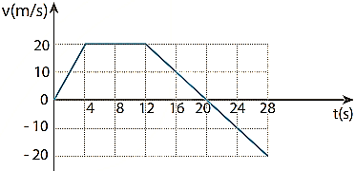
- Từ các đồ thị trong hình 9.1. Hãy viết công thức về mối liên hệ giữa v với a và t của từng chuyển động ứng với từng đồ thị trong hình 9.1. Chuyển động nào là chuyển động nhanh dần đều, chậm dần đều. | 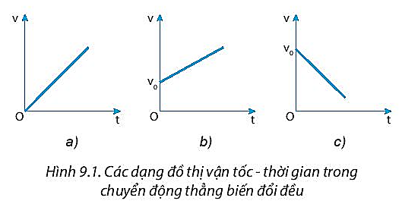
- Hình 9.2 là đồ thị vận tốc – thời gian trong chuyển động của một bạn đang đi trong siêu thị. Hãy dựa vào đồ thị để mô tả bằng lời chuyển động của bạn đó. |  |  | 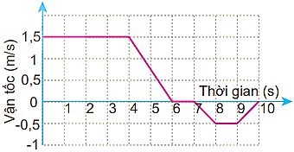
- Chất điểm chuyển động có đồ thị vận tốc theo thời gian như hình
a. Mô tả chuyển động của chất điểm.  b. Tính quãng đường mà chất điểm đi được từ khi bắt đầu chuyển động cho tới 10s.  c. Độ dịch chuyển của người này từ khi bắt đầu chạy đến thời điểm 4s. Tính vận tốc trung bình khi đó.  d. Tính vận tốc trung bình và tốc độ trung bình khi bắt đầu đi đến thời điểm 6s |  |  | 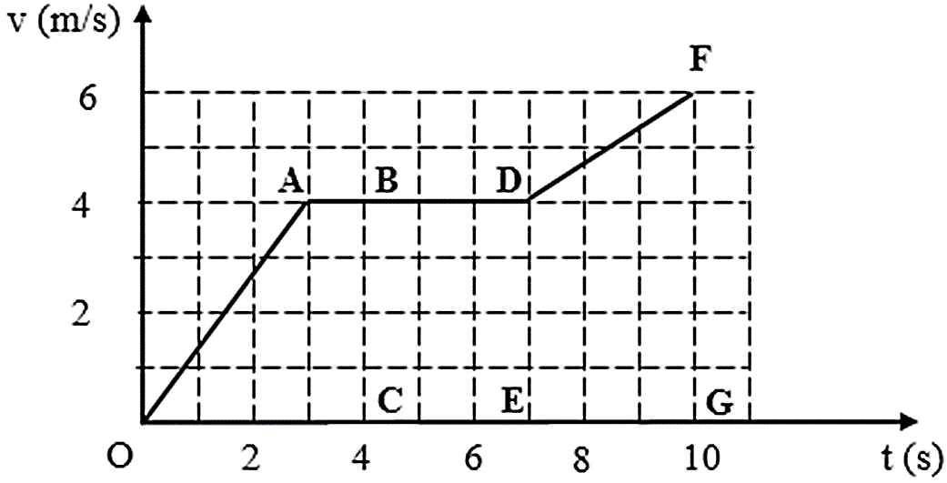
- Một người chạy xe máy theo một đường thẳng và có vận tốc theo thời gian được biểu diễn bởi đồ thị (v – t) như vẽ. Xác định:  a. Gia tốc của người này tại các thời điểm 1 s, 2 s và 4 s.  b. Độ dịch chuyển của người này từ khi bắt đầu chạy đến thời điểm 4 s. | 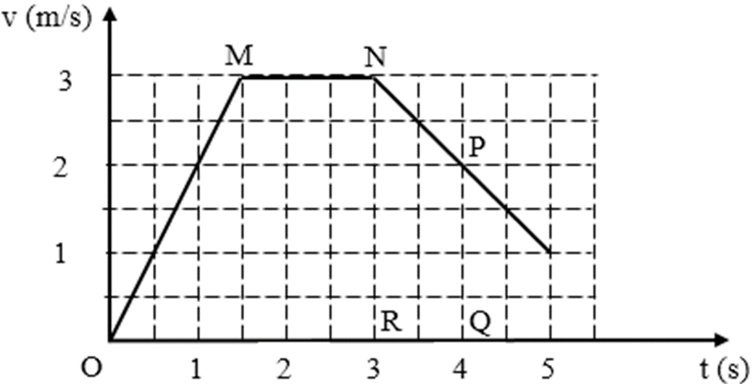
- Dựa vào đồ thị vận tốc - thời gian của hình bên.  a. Hãy xác định gia tốc của chuyển động trên đoạn OA, trên đoạn AB, trên đoạn BC.  b. Độ dịch chuyển của người này từ khi bắt đầu chạy đến thời điểm 20s |  | C  v(m/s)  O  t(s)  10  5  10  20  A  B
- Một người lái ô tô đang đi với tốc độ ổn định trên đường cao tốc, chợt nhìn thấy tín hiệu báo có nguy hiểm ở phía trước nên dần dần giảm tốc độ. Ô tô tiến thêm một đoạn thì người này thấy một tai nạn đã xảy ra và phanh gấp để dừng lại. Vẽ phác đồ thị vận tốc – thời gian để biểu diễn chuyển động của ô tô này.
- Cho đồ thị (v - t) vẽ ở Hình 9.3b.  a. Hãy tính độ dịch chuyển của chuyển động. Biết mỗi cạnh của ô vuông nhỏ trên trục tung ứng với 2 m/s, trên trục hoành ứng với 1 s.  b. Chứng tỏ rằng có thể xác định được giá trị của gia tốc dựa trên đồ thị (v - t). | 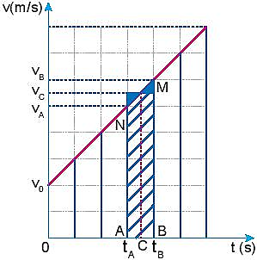
- Biết độ dịch chuyển trong chuyển động thẳng biến đổi đều có độ lớn bằng diện tích giới hạn đồ thị (v – t) trong thời gian t của chuyển động. Hãy chứng minh rằng công thức tính độ lớn của độ dịch chuyển trong chuyển động thẳng biến đổi đều là:
d = v₀t + ½ at²
- Từ công thức v_{t} = v₀ +a.t (1) và d = v₀t + ½ at² (2) chứng minh rằng:
v² − v²₀ = 2.a.d (9.5)
- Hãy dùng đồ thị (v – t) vẽ ở hình 9.4 để:
a. Mô tả chuyển động  b. Tính độ dịch chuyển trong 4 giây đầu, 2 giây tiếp theo và 3 giây cuối  c. Tính gia tốc của chuyển động trong 4 giây đầu  d. Tính gia tốc của chuyển động từ giây thứ 4 đến giây thứ 6.  Kiểm tra kết quả của câu b và câu c bằng cách dùng công thức. | 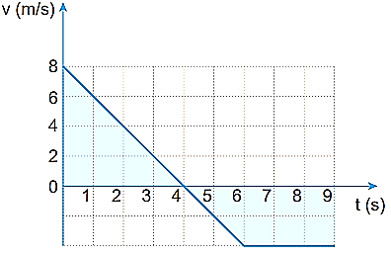
- Đồ thị vận tốc – thời gian ở Hình 9.5 mô tả chuyển động của một chú chó con đang chạy trong một ngõ thẳng và hẹp.
a. Hãy mô tả chuyển động của chú chó.  b. Tính quãng đường đi được và độ dịch chuyển của chú chó sau: 2s; 4s; 7s và 10s bằng đồ thị và bằng công thức. | 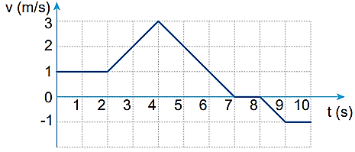
- Dựa vào đồ thị (v - t) của vật chuyển động trong Hình 7.7, hãy xác định gia tốc và độ dịch chuyển của vật trong các giai đoạn:
 | - Từ 0 s đến 40 s.  - Từ 80 s đến 160 s.  - Nhận xét về tính chất chuyển động của vật. |  |  | 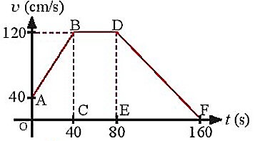
- Một người chạy xe máy theo một đường thẳng và có vận tốc theo thời gian được biểu diễn bởi đồ thị (v – t) như Hình 7.8. Xác định:  a. Gia tốc của người này tại các thời điểm 1 s, 2,5 s và 3,5 s.  b. Độ dịch chuyển của người này từ khi bắt đầu chạy đến thời điểm 4 s. |  |  | 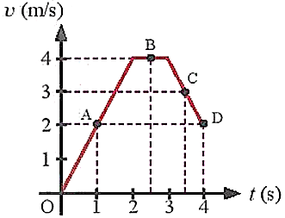
 | - Chất điểm chuyển động có đồ thị vận tốc theo thời gian như hình 7P.1  a. Mô tả chuyển động của chất điểm.  b. Tính quãng đường mà chất điểm đi được từ khi bắt đầu chuyển động cho tới khi dừng lại. | 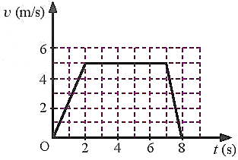
 | - (8.7 SBT)Hình 8.1 là đồ thị vận tốc - thời gian của một thang máy khi đi từ tầng lên tầng của toà nhà chungcư.  - Mô tả chuyển động của thangmáy.  - Tính gia tốc của thang máy trong các giaiđoạn. |  |  |  | 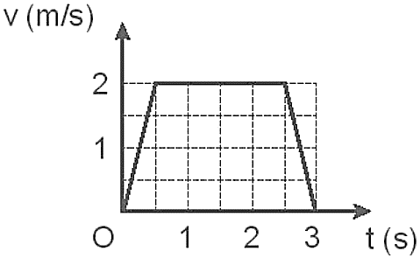
- (8.8 SBT)Dựa vào bảng ghi sự thay đổi vận tốc theo thời gian của một ô tô chạy trên quãng đường thẳng dướiđây:
Vận tốc (m/s | 0 | 10 | 30 | 30 | 30 | 10 | 0
Thời gian (s) | 0 | 5 | 10 | 15 | 20 | 25 | 30
- Vẽ đồ thị vận tốc - thời gian của chuyểnđộng.
- Tínhgiatốccủaôtôtrong10 sđầuvàkiểmtrakếtquảtínhđượcbằngđồthị.
- Tính gia tốc của ô tô trong 10 scuối.
- (9.6 SBT) Hình 9.1 là đồ thị vận tốc – thời gian của ba chuyển động thẳng biến đổi đều  - Viết công thức tính vận tốc và độ dịch chuyển của mỗi chuyển động.  - Tính độ dịch chuyển của chuyển động | 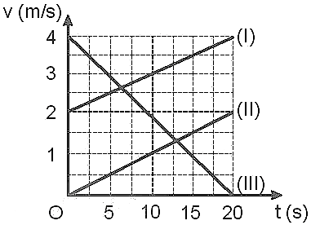
- (7.5 SBT) Quan sát đồ thị (v – t) mô tả chuyển động thẳng của tàu hỏa trong Hình 7.3 và trả lời các câu hỏi sau:
- Tại thời điểm nào, vận tốc tàu hỏa có giá trị lớn nhất?  - Vận tốc tàu hỏa không đổi trong khoảng thời gian nào?  - Tàu chuyển động thẳng nhanh dần đều trong khoảng thời gian nào? | 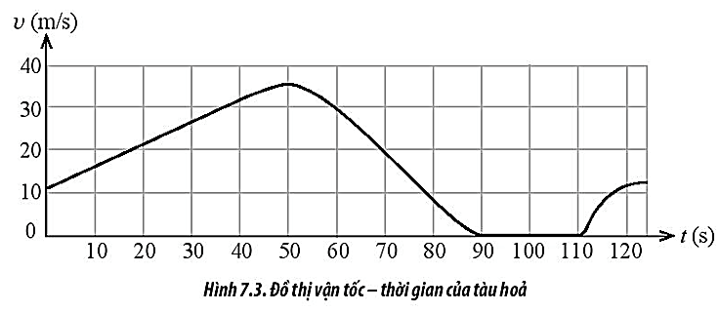
- (7.8 SBT) Một xe tải đang chuyển động đều với tốc độ cho phép trên đường cao tốc trong khoảng thời gian $Δt.$ Khi nhìn thấy biển báo “Đoạn đường hay xảy ra tai nạn”, tài xế quyết định giảm tốc độ. Sau khoảng thời gian $Δt_{1},$ tài xế quan sát thấy một tai nạn đột ngột xảy ra ở phía trước. Do đó tài xế hãm phanh gấp để dừng lại trong khoảng thời gian ngắn $Δt_{2}$ để tránh va chạm. Giả sử trong suốt quá trình chuyển động, xe tải luôn chạy trên đường thẳng.
- Vẽ đồ thị vận tốc – thời gian biểu diễn quá trình chuyển động của xe tải.
- Độ dốc của đồ thị trong trường hợp nào lớn nhất?
- (7.10 SBT) Xét một người đi xe máy trên một đoạn đường thẳng. Tốc độ của xe máy tại mỗi thời điểm được ghi lại trong bảng dưới đây.
t (s) | 0 | 5 | 10 | 15 | 20 | 25 | 30
v (m/s) | 0 | 15 | 30 | 30 | 20 | 10 | 0
- Vẽ đồ thị vận tốc – thời gian của xe máy.
- Nhận xét tính chất chuyển động của xe máy.
- Xác định gia tốc của xe máy trong 10 s đầu tiên và trong 15 s cuối cùng.
- Từ đồ thị vận tốc – thời gian, tính quãng đường mà người này đã đi được sau 30 s kể từ lúc bắt đầu chuyển động.

Vận dụng cao
- (7.11 SBT) Một quả bóng bàn được bắn ra theo phương ngang với vận tốc đầu bằng không đến va chạm vào tường và bật lại trong khoảng thời gian rất ngắn. Hình 7.5 là đồ thị (v – t) mô tả chuyển động của quả bóng trong 20 s đầu tiên. Tính quãng đường mà quả bóng bay được sau 20 s kể từ lúc bắt đầu chuyển động. | 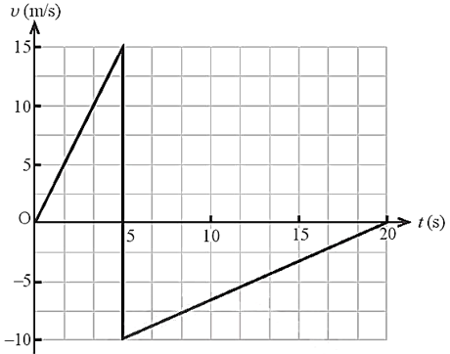  Hình 7.5. Đồ thị vận tốc - thời gian của quả bóng
- (9.11 SBT) Hai vật A và B chuyển động cùng chiều trên đường thẳng có đồ thị vận tốc – thời gian vẽ ở Hình 9.2. Biết ban đầu hai vật cách nhau 78 m.
a) Hai vật có cùng vận tốc ở thời điểm nào?  b) Viết phương trình độ dịch chuyển của mỗi vật.  c) Xác định vị trí gặp nhau của hai vật. |  | 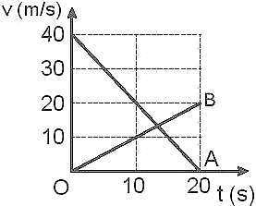
- (9.12 SBT) Đồ thị vận tốc – thời gian trong Hình 9.3 là của một xe bus và một xe máy chạy cùng chiều trên một đường thẳng. Xe bus đang đứng yên, bắt đầu chuyển động thì xe máy đi tới. | 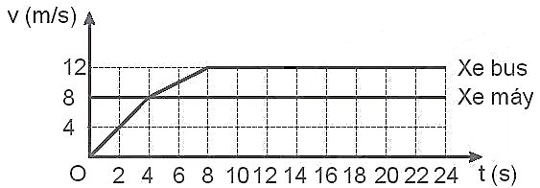
a) Tính gia tốc của xe bus trong 4 s đầu và 4 s tiếp theo.
b) Khi nào thì xe bus bắt đầu chạy nhanh hơn xe máy?
c) Khi nào thì xe bus đuổi kịp xe máy?
d) Xe máy đi được bao nhiêu mét thì xe bus đuổi kịp?
e) Tính vận tốc trung bình của xe bus trong 8 s đầu.

C
BÀI TẬP TRẮC NGHIỆM
Nhận biết
- Trong đồ thị vận tốc (0t, 0v) đường biểu diễn dốc lên ứng với chuyển động có :
A. Vận tốc theo chiều dương B. Vận tốc không đổi
C. Vận tốc tăng D. Vận tốc giảm
- (8.1 SBT) Đồ thị nào sau đây là của chuyển động biếnđổi?
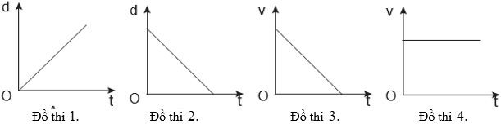
A. Đồ thị B. Đồ thị C. Đồ thị D. Đồ thị
- (8.3 SBT) Đồ thị vận tốc - thời gian nào sau đây mô tả chuyển động có độ lớn của gia tốc là lớnnhất?
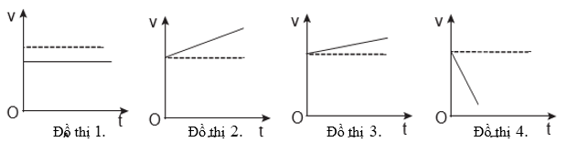
A. Đồ thị B. Đồ thị C. Đồ thị D. Đồ thị
- (9.3 SBT) Đồ thị nào sau đây là của chuyển động thẳng chậm dần đều?
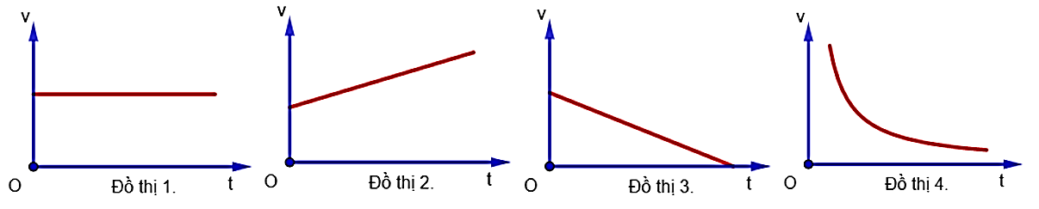
A. Đồ thị B. Đồ thị C. Đồ thị D. Đồ thị
- (7.4 SBT) Trong các đồ thị vận tốc – thời gian dưới đây, đồ thị nào mô tả chuyển động thẳng biến đổi đều?
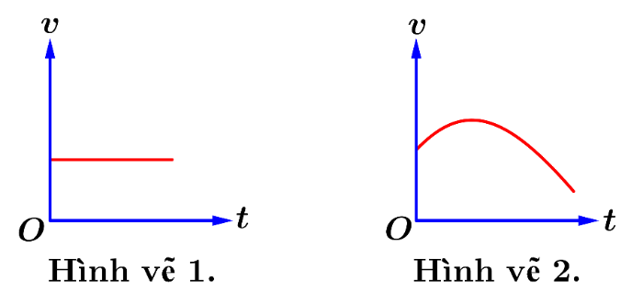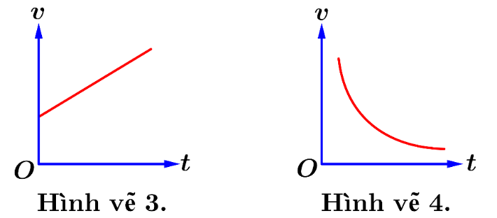
A. Hình vẽ 1. B. Hình vẽ 2. C. Hình vẽ 3. D. Hình vẽ 4.
Thông hiểu
- Đồ thị vận tốc theo thời gian của chuyển động thẳng như hình vẽ. Chuyển động thẳng nhanh dần đều là đoạn:  A. MN. B. NO.  C. OP. D. PQ. | 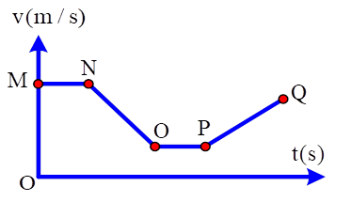
- Đồ thị vận tốc theo thời gian của một xe máy chuyển động trên một đường thắng được biểu diễn như hình vẽ. Trong khoảng thời gian nào, xe máy chuyển động chậm dần đều?  A. Từ 0 đến t₁. B. Từ t₁ đến t₂.  C. Từ t₂ đến t₃. D. Từ 0 đến t₂. | 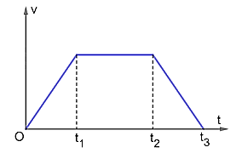
- (7.6 SBT) Quan sát đồ thị (v – t) trong Hình 7.1 của một vật đang chuyển động thẳng và cho biết quãng đường vật đi được trong khoảng thời gian nào là lớn nhất?
A. Trong khoảng thời gian từ 0 đến 1s  B. Trong khoảng thời gian từ 1s đến 2s  C. Trong khoảng thời gian từ 2s đến 3s  D. Trong khoảng thời gian từ 3s đến 4s | 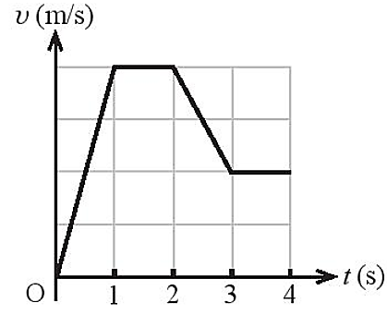
- (7.8 SBT) Hình 7.2 mô tả đồ thị (v – t) của bốn xe ô tô Nhận định nào sau đây là đúng?
A. Xe C chuyển động đều, còn các xe còn lại là chuyển động biến đổi đều.  B. Chỉ có xe C chuyển động đều và chuyển động của xe A là biến đổi đều.  C. Xe A và B chuyển động biến đổi đều, xe C chuyển động đều.  D. Xe D chuyển động biến đổi đều, xe C chuyển động đều. | 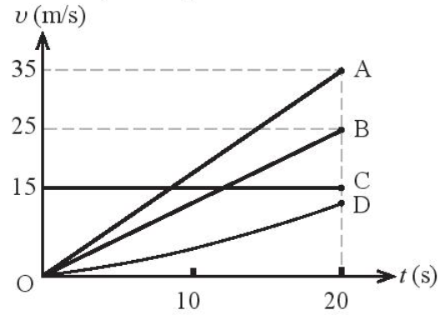
- Đồ thị vận tốc – thời gian của một chuyển động được biểu diễn như hình vẽ. Hãy cho biết trong những khoảng thời gian nào vật chuyển động nhanh dần đều?
A. Từ t₁ đến t₂ và từ t₅ đến t₆.  B. Từ t₂ đến t₄ và từ t₆ đến t₇.  C. Từ t₁ đến t₂ và từ t₄ đến t₅.  D. Từ t = 0 đến t₁ và từ t₄ đến t₅. | 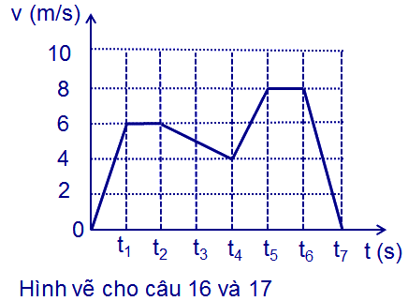
- Đồ thị vận tốc – thời gian của một chuyển động được biểu diễn như hình vẽ trên. Hãy cho biết trong những khoảng thời gian nào vật chuyển động chậm dần đều?
A. Từ t = 0 đến t₁ và từ t₄ đến t₅. B. Từ t₁ đến t₂ và từ t₅ đến t₆.
C. Từ t₂ đến t₄ và từ t₆ đến t₇. D. Từ t₁ đến t₂ và từ t₄ đến t₅.

Vận dụng
- Đồ thị vận tốc − thời gian của một vật chuyển động được biểu diễn như hình vẽ. Gọi a₁, a₂, a₃ lần lượt là gia tốc của vật trong các giai đoạn tương ứng là từ t = 0 đến t₁ = 20 s: từ t₁ = 20 s đến b = 60 s; từ t₂ = 60 s đến t₃ = 80 s. Giá trị của a₁, a₂, a₃ lần lượt là  A. − 1 m/s²; 0; 2 m/s² B. 1 m/s²; 0; − 2 m/s².  C. − 1 m/s²; 2 m/s²; 0 D. 1 m/s²; 0; 2 m/s². |  | 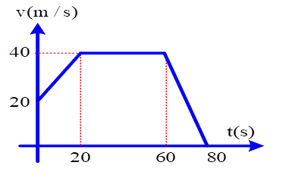
- Đồ thị vận tốc − thời gian của một vật chuyển động được biểu diễn như hình vẽ. Quãng đường vật đi được từ thời điểm t = 0, đến thời điểm t = 60 s là
A. 2,2 km. B. 1,1 km.
C. 440 m D. 1,2 km.
- Một vật chuyển động thẳng biến đổi đều có đồ thị vận tốc v theo thời gian t như hình vẽ. Phương trình vận tốc của vật là:  A. v = 15 – t(m/s) B. v = t + 15(m/s  C. v = 10 – 5t(m/s) D. v = 10 – 15t(m/s) | 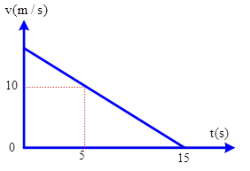
- Một chất điểm chuyển động với đồ thị vận tốc theo – thời gian được cho như hình vẽ. Kết luận nào sau đây là đúng?
A. Vận tốc của vật trong khoảng thời gian từ 0 đến 130 s là 10 m/s.  B. Từ 0 s đến 20 s vật chuyển động nhanh dần.  C. Từ 50 s đến 130 s vật chuyển động nhanh dần.  D. quãng đường mà chất điểm đi được trong 130 s là 1000 m. | t(s)  v(m/s)  O  50  20  10  20  130
- Đồ thị vận tốc – thời gian của một chất điểm chuyển động được cho như hình vẽ. Quãng đường mà chất điểm đi được sau 3 s là.  A. 10 m. B. 20 m.  C. 30 m. D. 40 m. |  |  | t(s)  v(m/s)  O  1  2  3  8
- Đồ thị vận tốc theo thời gian của một vật chuyển động được biểu diễn như hình vẽ. Quãng đường vật đi được từ thời điểm t = 0, đến thời điểm t = 60s là  A. 2,2km. B. 1,1km.  C. 440m. D. 1,2km. |  | t(s)  v(m/s)  O  20  60  80  20  40
- Một vật chuyển động thẳng biến đổi đều có đồ thị vận tốc v theo thời gian t như hình vẽ. Phương trình vận tốc của vật là
A. v = 15 - t (m/s).  B. v = t + 15 (m/s).  C. v = 10 - 15t (m/s).  D. v = 10 - 5t (m/s). |  | t(s)  v(m/s)  O  5  10  15
- Một người chạy có đồ thị vận tốc theo thời gian như hình vẽ. Quãng đường người đó chạy được trong 16s kể từ lúc bắt đầu chạy là  A. 100m.  B. 75m.  C. 125m  D. 150m. | v(m/s)  t(s)  4  8  4  12  16  8  O
- Chuyển động của một xe máy cho bởi đồ thị. Chuyển động của xe máy là chuyển động
A. Đều trong khoảng thời gian từ 0 đến 20s, chậm dần đều trong khoảng thời gian từ 60 đến 70s.  B. Chậm dần đều trong khoảng thời gian từ 0 đến 20s, nhanh dần đều từ 60 đến 70s.  C. Đều trong khoảng thời gian từ 20 đến 60s, chậm dần đều trong khoảng thời gian từ 60 đến 70s.  D. Nhanh dần đều trong khoảng thời gian từ 0 đến 20s, đều trong khoảng thời gian từ 60 đến 70s. | v(m/s)  20  0 20 60 70 t(s)
- Đồ thị vận tốc của một chất điểm chuyển động dọc theo trục 0x được biểu diễn trên hình vẽ. Gia tốc của chất điểm trong những khoảng thời gian 0 đến 5s; 5s đến 15s; >15s lần lượt là
A. -6m/s²; - 1,2m/s²; 6m/s²  B. 0m/s²; 1,2m/s²; 0m/s²  C. 0m/s²; - 1,2m/s²; 0m/s²  D. - 6m/s²; 1,2m/s²; 6m/s² | v(m/s)  6  0 5 10 15 t(s)  6
- Đồ thị vận tốc – thời gian của một vật chuyển động ở hình bên. Tỉ số về độ lớn gia tốc của vật trong thời gian OA và AB là:
A. 1  B. 1/2  C. 1/3  D. 3 | 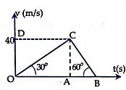
- Hình bên là đồ thị vận tốc – thời gian của hai vật chuyển động thẳng cùng hướng, xuất phát từ cùng một vị trí, gốc thời gian là lúc hai vật bắt đầu chuyển động. Nhận xét sai là
A. Hai vật cùng chuyển động nhanh dần  B. Vật 1 bắt đầu chuyển động từ trạng thái nghỉ  C. Vật 2 chuyển động với gia tốc lớn hơn vật 1  D. Ở thời điểm t₀, vật 1 ở phía sau vật 2 | 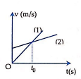
Vận dụng cao
- Đồ thị gia tốc – thời gian của một vật chuyển động từ trạng thái nghỉ ở hình bên.

a. Vận tốc của vật sau 2s là  A. 5 m/s² B. 10 m/s²  C. 20 m/s² D. 15 m/s²  b.Quãng đường vật đi được sau 2 s đầu tiên là  A. 5m B. 10m  C. 20m D. 15m | 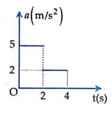
c. Vận tốc của vật sau 4s là
A. 10 m/s B. 7 m/s
C. 14 m/s D. 20 m/s
- Một ôtô chuyển động nhanh dần đều từ trạng thái nghỉ với gia tốc bằng 4 m/s² trong thời gian 1 s, sau đó ôtô chuyển động chậm dần đều với gia tốc –2m/s² tới thời điểm t₀ thì dừng hẳn (đồ thị gia tốc - thời gian như hình vẽ dưới). Gốc thời gian là lúc ô tô bắt đầu chuyển động. Giá trị của t₀ là
A. 1s  B. 2s  C. 3s  D. 4s | 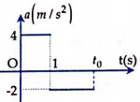
- Đồ thị vận tốc – thời gian của hai xe A và B chuyển động trên một đường thẳng như hình vẽ bên (xe B tới vị trí xe A thì xe A bắt đầu chuyển động)
a. Quãng đường mà xe A đi được từ thời điểm t = 0 đến t = 60s là  A. 30 m B. 360 m  C. 1800 m D. 3600 m  b. Sau bao lâu từ thời điểm t = 0 thì xe A đuổi kịp xe B  A. 10 s B. 20 s  C. 30 s D. 60 s  c. Khoảng thời gian và xe đã đi được quãng đường lớn nhất là | 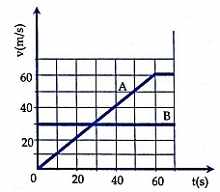
A. từ t = 0 đến t = 30s, xe A B. từ t = 30 đến t = 60s, xe A
C. từ t = 0 đến t = 30s, xe B D. từ t = 30 đến t = 60s, xe B
d. Dạng đồ thị nào dưới đây mô tả quãng đường mà xe B đi được theo thời gian khi xe B chuyển động từ t = 30 đến t = 60s
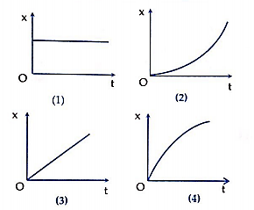
A. Đồ thị (1) B. Đồ thị (2) C. Đồ thị (3) D. Đồ thị (4)
- Dựa vào đồ thị vận tốc - thời gian của hình bên. Gọi a₁, a₂ và a₃ lần lượt là gia tốc chuyển động của chất điểm trên đoạn OA, AB và BC. Giá trị a₁ + a₂ + a₃ bằng:  A. 1m/s² B. 0 m/s²  C. 2 m/s² D. -1m/s² | O  t(s)  v(m/s)  10  5  10  20  C  A  B
- Đồ thị vận tốc – thời gian của một chiếc xe tải và một chiếc xe khách chuyển động cùng chiều dọc theo một đường thẳng được thể hiện như ở hình dưới. Gốc thời gian t = 0 được chọn khi hai xe ở cùng một vị trí. Nhận xét đúng về 2 xe từ thời điểm t = 0 đến thời điểm t = t₀ là
A. Quãng đường hai xe đã đi được là như nhau  B. Xe khách đã không di chuyển  C. Xe tải đã đi được quãng đường lớn hơn xe khách  D. Xe khách đã đi được quãng đường lớn hơn xe tải |  | 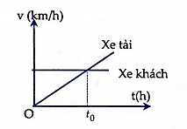
- Đồ thị vận tốc – thời gian của hai xe A và B chuyển động cùng chiều dọc theo một đường thẳng được thể hiện như ở hình bên. Gốc thời gian t = 0 được chọn khi hai xe ở cùng một vị trí. Từ thời điểm t = 0, hai xe đi được quãng đường bằng nhau sau khoảng thời gian  A. 1 s B. 2 s  C. 3 s D. 4 s | 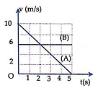

Chủ đề
2
SỰ RƠI TỰ DO

Tóm tắt lí thuyết
I
Sự rơi trong không khí
1
- Sự rơi của các vật trong không khí là chuyển động thường gặp. VD: quả táo rơi từ trên cây xuống; chiếc lá rơi;...  - Sự rơi của các vật khác nhau thì chuyển động khác nhau trong không khí  - Nguyên nhân: do lực cản của không khí. Lực cản càng nhỏ so với trọng lực tác dụng lên vật thì vật sẽ rơi càng nhanh và ngược lại. | 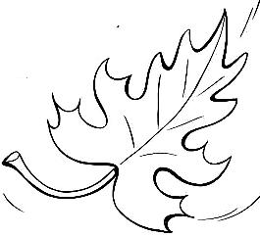
Sự rơi tự do
2
- Sự rơi tự do là sự rơi chỉ dưới tác dụng của trọng lực
- Nếu vật rơi trong không khí mà độ lớn của lực cản không khí không đáng kể so với trọng lượng của vật thì cũng coi là rơi tự do.
• Đặc điểm của chuyển động rơi tự do  + Phương và chiều của chuyển động rơi tự do: Phương thẳng đứng, chiều từ trên xuống dưới.  + Tính chất của chuyển động rơi tự do: là chuyển động thẳng nhanh dần đều  + Gia tốc rơi tự do  Ở cùng một nơi trên Trái Đất, mọi vật rơi tự do với cùng một gia tốc.  Kí hiệu: g  g phụ thuộc vào vĩ độ địa lí và độ cao  Ở gần bề mặt Trái Đất, g = 9,8 m/s² | 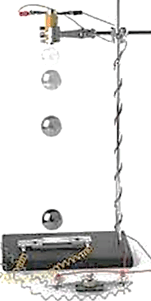
• Công thức rơi tự do
- Rơi tự do có các công thức của chuyển động nhanh dần đều không vận tốc ban đầu: v₀ = 0
Chọn thời điểm ban đầu t₀ = 0.
⇒ Độ dịch chuyển, quãng đường đi được tại thời điểm t: $d = s = \frac{1}{2}.g.t^{2}$
- Vận tốc tức thời tại thời điểm t: v_{t} = g.t
- Mối liên hệ giữa vận tốc, gia tốc và quãng đường đi được: v² = 2.g.s

Bài tập

II
A
BÀI TẬP TỰ ĐIỀN KHUYẾT
Câu 3: Điền khuyết các từ thích hợp vào chỗ trống:
Từ khóa: song song, nhanh dần đều, ngược chiều
đường thắng, một hằng số, parabol
ngược chiều, cùng chiều, song song
a. Sự rơi của các vật khác nhau thì chuyển động …………… trong không khí, nguyên nhân là do ……………… của không khí.
b.Lực cản càng nhỏ so với trọng lực tác dụng lên vật thì vật sẽ rơi càng …………..
c.Sự rơi tự do là sự rơi chỉ dưới tác dụng của ………………….
d.Nếu vật rơi trong không khí mà độ lớn của lực cản không khí …………………….. so với trọng lượng của vật thì cũng coi là rơi tự do.
e.Rơi tự do có phương rơi …………….., chiều rơi ……………….
f.Rơi tự do là chuyển động thẳng …………………có vận tốc ban đầu
g.Ở cùng một nơi trên Trái Đất, mọi vật rơi tự do với cùng một …………………
h. Gia tốc rơi tự do phụ thuộc vào ………………………. và ……………………..
B
BÀI TẬP NỐI CÂU
Câu 4: Hãy nối những khái niệm ở cột A với đặc điểm tương ứng ở cột B:
CỘT A | CỘT B
Công thức quãng đường rơi tự do  Rơi tự do có phương  Đồ thị tọa độ theo thời gian  Công thức vận tốc rơi ở thời điểm t  Mối liên hệ giữa vận tốc, gia tốc và quãng đường  Tại cùng một nơi, gia tốc rơi là | có dạng parabol.  thẳng đứng  $$d = s = \frac{1}{2}.g.t^{2}$$  Như nhau  v_{t} = g.t  v² = 2.g.s
Câu 7: Hãy nối những khái niệm ở cột A với đặc điểm tương ứng ở cột B:
CỘT A | CỘT B
Sự rơi tự do là sự rơi  Sự rơi của các vật khác nhau  Sự rơi tự do có  Lực cản càng nhỏ so với trọng lực tác dụng lên vật | thì vật sẽ rơi càng nhanh  Vận tốc ban đầu bằng 0  chuyển động khác nhau trong không khí  chỉ dưới tác dụng của trọng lực
C
BÀI TẬP TỰ LUẬN
Vận dụng
- Dựa vào đặc điểm về phương của sự tự do, hãy tìm cách kiểm tra bề mặt của bức tường trong lớp học có phải là mặt phẳng thẳng đứng không. | 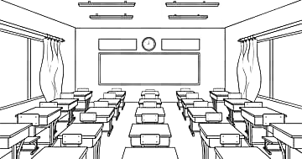
- Hãy nghĩ cách dùng êke tam giác vuông cân và dây dọi để kiểm tra xem sàn lớp mình có phẳng hay không.
- Các thí nghiệm (TN) sau đây sẽ giúp chúng ta kiểm tra dự đoán của mình về sự rơi trong không khí.
TN 1: Thả rơi một quả bóng và một chiếc lá. | TN 2: Thả rơi tờ giấy giống nhau, nhưng một tờ được vo tròn, một tờ để nguyên. | TN 3: Thả rơi hai viên bi có cùng kích thước, một bằng sắt và một bằng thủy tinh.
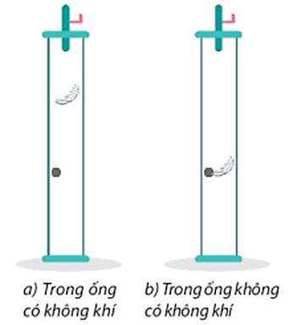 | 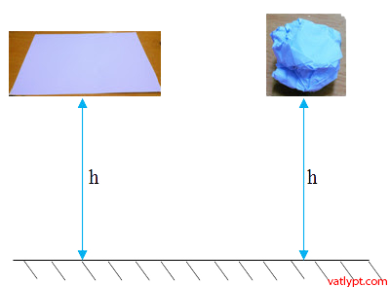 | 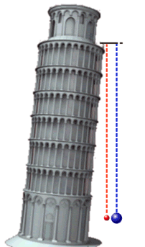
a. Từ những thí nghiệm trên, rút ra nhận xét về sự rơi trong không khí.
b. Theo em, nếu loại bỏ được sức cản của không khí, các vật sẽ rơi như thế nào?
c. Trong TN 1, tại sao quả bóng rơi nhanh hơn chiếc lá?
d. Trong TN 2, hai tờ giấy giống nhau, nặng như nhau, tại sao tờ giấy vo tròn lại rơi nhanh hơn?
e. Trong TN 3, trọng lượng bi sắt lớn hơn bi thủy tinh, tại sao hai viên bi rơi nhanh như nhau?
- Tại sao độ dịch chuyển và quãng đường đi được trong sự rơi tự do có cùng độ lớn?
- (10.8 SBT) Tính quãng đường vật rơi tự do trong giây thứ tư kể từ lúc được thả rơi. Trong khoảng thời gian đó vận tốc của vật đã tăng lên bao nhiêu? Lấy gia tốc rơi tự do g = 9,8 m/s².
- Một người thả rơi một hòn bi từ trên cao xuống đất và đo được thời gian rơi là 3,1 s. Bỏ qua sức cản không khí. Lấy g = 9,8 m/s² .
a. Tính độ cao của nơi thả hòn bi so với mặt đất và vận tốc lúc chạm đất.  b. Tính quãng đường rơi được trong 0,5 s cuối trước khi chạm đất. | 
- Một vật rơi không vận tốc đầu từ đỉnh tòa nhà chung cư có độ cao 320m xuống đất. Cho g = 10m/s².
a. Tìm vận tốc lúc vừa chạm đất và thời gian của vật rơi.
b. Tính quãng đường vật rơi được trong 2s đầu tiên và 2s cuối cùng.
- Một quả bóng được thả rơi tự do từ độ cao 1,2 m. Sau khi chạm đất, quả bóng bật lên ở độ cao 0,80 m. Thời gian tiếp xúc giữa bóng và mặt đất là 0,16 s. Lấy g = 9,81 m/s² . Bỏ qua sức cản của không khí. Tìm:  a. Tốc độ của quả bóng ngay trước khi chạm đất.  b. Tốc độ của quả bóng ngay khi bắt đầu bật lên.  c. Độ lớn và phương gia tốc của quả bóng khi nó tiếp xúc với mặt đất. | 
- Một vật rơi tự do tại một địa điểm có độ cao 500m biết g = 10m/s².
a. Tính thời gian vật rơi hết quãng đường.
b. Tính quãng đường vật rơi được trong 5s đầu tiên.
c. Tính quãng đường vật rơi trong giây thứ 5.
- Cho một vật rơi tự do từ độ cao h. Trong 2s cuối cùng trước khi chạm đất, vật rơi được quãng đường 60m. Tính thời gian rơi và độ cao h của vật lúc thả biết g = 10 m/s².
- Cho một vật rơi tự do từ độ cao 800m biết g = 10m/s².
a. Tính thời gian vật rơi 80m đầu tiên.
b. Tính thời gian vật rơi được 100m cuối cùng.
- Từ một đỉnh tháp cao 20m, người ta buông một vật. Sau 2s thì người ta lại buông vật thứ 2 ở tầng thấp hơn đỉnh tháp 5m. cho g = 10 m/s². Hai vật có chạm đất cùng một lúc hay không và vận tốc lúc chạm đất của mỗi vật là bao nhiêu?

Vận dụng cao

- Hãy nêu cách đo gần đúng độ sâu của một cái giếng mỏ cạn. Coi vận tốc truyền âm trong không khí là không đổi và đã biết. | 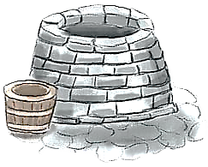
- (10.7 SBT) Tính khoảng thời gian rơi t của một viên đá. Cho biết trong giây cuối cùng trước khi chạm đất, vật đã rơi được đoạn đường dài 24,5 m. Lấy gia tốc rơi tự do g = 9,8 m/s².
- (10.9 SBT) Thả một hòn đá rơi từ miệng một cái hang sâu xuống đến đáy. Sau 4 s kể từ lúc bắt đầu thả thì nghe tiếng hòn đá chạm vào đáy. Tính chiều sâu của hang. Biết vận tốc truyền âm trong không khí là 330 m/s. Lấy g = 9,8 m/s².
- Thả một hòn sỏi rơi từ trên gác cao xuống đất. Trong giây cuối cùng hòn sỏi rơi được quãng đường 15 m. Tính độ cao của điểm từ đó bắt đầu thả rơi hòn sỏi. Lấy g = 9,8 m/s².
- Cho một vật rơi tự do từ độ cao h. Biết rằng trong 2s cuối cùng vật rơi được quãng đường bằng quãng đường đi trong 5s đầu tiên, g = 10m/s².
a. Tìm độ cao lúc thả vật và thời gian vật rơi.
b. Tìm vận tốc cuả vật lúc vừa chạm đất.
- Hai bạn Giang và Vân đi chơi ở một tòa nhà cao tầng. Từ tầng 19 của tòa nhà, Giang thả rơi viên bi A thì 1s sau thì Vân thả rơi viên bi B ở tầng thấp hơn 10m. Hai viên bi sẽ gặp nhau lúc nào, ở đâu cho g = 9,8 m/s².

D
BÀI TẬP TRẮC NGHIỆM
Nhận biết
- (10.1 SBT) Chuyển động của vật nào dưới đây sẽ được coi là rơi tự do nếu được thả rơi?
A. Một chiếc khăn voan nhẹ. | B. Một sợi chỉ. | C. Một chiếc lá cây rụng. | D. Một viên sỏi.
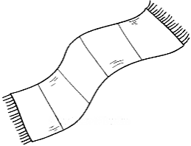 | 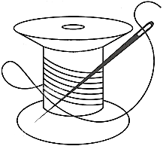 |  | 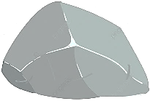
- (10.2 SBT) Chuyển động nào dưới đây có thể coi như là chuyển động rơi tự do?
A. Chuyển động của một viên bi sắt được ném theo phương nằm ngang.
B. Chuyển động của một viên bi sắt được ném theo phương xiên góc.
C. Chuyển động của một viên bi sắt được thả rơi.
D. Chuyển động của một viên bi sắt được ném lên cao.
- Rơi tự do là một chuyển động
A. thẳng đều. B. chậm dần đều. C. nhanh dần. D. nhanh dần đều.
- Chọn phát biểu sai.
A. Khi rơi tự do tốc độ của vật tăng dần.  B. Vật rơi tự do khi lực cản không khí rất nhỏ so với trọng lực  C. Vận động viên nhảy dù từ máy bay xuống mặt đất sẽ rơi tự do.  D. Rơi tự do có quỹ đạo là đường thẳng. | 
- Chọn ý sai. Vật rơi tự do
A. có phương chuyển động là phương thẳng đứng.
C. chuyển động thẳng nhanh dần đều.
B. có chiều chuyển động hướng từ trên xuống dưới
D. khi rơi trong không khí.
- Chuyển động nào dưới đây được xem là rơi tự do?
A. Một cánh hoa rơi.
B. Một viên phấn rơi không vận tốc đầu từ mặt bàn.
C. Một hòn sỏi được ném lên theo phương thẳng đúng.
D. Một vận động viên nhảy dù.
- Đặc điểm nào dưới đây không phải là đặc điểm của chuyển động rơi tự do của các vật?
A. Chuyển động theo phương thẳng đúng, chiều từ trên xuống.
B. Chuyển động thẳng nhanh dần đều.
C. Ở cùng một nơi và gần mặt đất, mọi vật rơi tự do như nhau.
D. Lúc t = 0 thì vận tốc của vật luôn khác 0.
- Chuyển động của vật rơi tự do không có tính chất nào sau đây?
A. Vận tốc của vật tăng đều theo thời gian.
B. Gia tốc của vật tăng đều theo thời gian
C. Càng gần tới mặt đất vật rơi càng nhanh.
D. Quãng đường vật đi được là hàm số bậc hai theo thời gian.
- Nhận xét nào sau đây là sai?
A. Vectơ gia tốc rơi tự do có phương thẳng đứng, hướng xuống.
B. Tại cùng một nơi trên Trái Đất gia tốc rơi tự do không đối.
C. Gia tốc rơi tự do thay đối theo vĩ độ.
D. Gia tốc rơi tự do là 9,81 m/s² tại mọi nơi.
- Vật rơi tự do
A. khi từ nơi rất cao xuống mặt đất.
B. khi họp lực tác dụng vào vật hướng thẳng xuống mặt đất.
C. chỉ dưới tác dụng của trọng lực
D. khi vật có khối lượng lớn rơi từ cao xuống mặt đất.
- Trường hợp nào sau đây có thể coi là sự rơi tự do?
A. Ném một hòn sỏi thẳng đứng lên cao
B. Ném một hòn sỏi theo phương nằm ngang
C. Thả một hòn sỏi rơi xuống
D. Ném một hòn sỏi theo phương xiên một góc
- Trong các chuyển động sau, chuyển động nào được coi là rơi tự do?
A. Chiếc lá đang rơi B. Hạt bụi chuyển động trong không khí
C. Quả tạ rơi trong không khí D. Vận động viên đang nhảy dù
Thông hiểu
- Tại một nơi có gia tốc trọng trường g, một vật có khối lượng m rơi tự do từ độ cao h xuống mặt đất. Ngay trước khi chạm đất vật đạt vận tốc
A. v = mgh. B. v = $2\sqrt{gh}$ . C.$v=\sqrt{2gh}$ . D. $v=\sqrt{gh}$.
- Tại M cách mặt đất ở độ cao h, một vật được ném thẳng đúng lên đến vị trí N cao nhất rồi rơi xuống qua P có cùng độ cao với M. Bỏ qua mọi lực cản thì
A. tại N vật đạt tốc độ cực đại.
B. tốc độ của vật tại M bằng tốc độ của vật tại P.
C. tốc độ của vật tại M lớn hơn tốc độ của vật tại P.
D. tốc độ của vật tại M nhỏ hơn tốc độ của vật tại P.
- Một viên bi được ném thẳng đứng lên trên với vận tốc ban đầu v₀. Khi viên bi chuyển động, đại lượng có độ lớn không đổi là
A. gia tốc. B. tốc độ. C. thế năng. D. vận tốc.
- Trong trường hợp nào dưới đây, quãng đường vật đi được tỉ lệ thuận với thời gian chuyển động?
A. Vật rơi tự do. B. Vật bị ném theo phương ngang.
C. Vật chuyển động với gia tốc bằng không. D. Vật chuyển động thẳng chậm dần đều.
- Thí nghiệm của nhà bác học Galilê ở tháp nghiêng thành Pida và thí nghiệm với ống của nhà bác học Niutơn chứng tỏ. Kết quả nào sau đây là đúng
A. Mọi vật đều rơi theo phương thẳng đứng
B. Rơi tự do là chuyển động nhanh dần đều
C. Các vật nặng nhẹ rơi tự do nhanh như nhau
D. Cả 3 kết luận A, B,C
- Một quả cầu ném thẳng đứng lên trên. Tại điểm cao nhất của quỹ đạo phát biểu nào sau đây là đúng:
A. Vận tốc bằng 0, gia tốc bằng 0 B. Vận tốc bằng 0, gia tốc khác 0
C. Vận tốc khác 0, gia tốc khác 0 D. Vận tốc khác 0, gia tốc bằng 0
- Từ công thức về rơi tự do không vận tốc đầu, ta suy ra vận tốc của vật rơi thi:
A. Tỷ lệ với căn số bậc 2 của đoạn đường rơi B. Tỷ lệ nghịch với đoạn đường rơi
C. Tỷ lệ thuận với đoạn đường rơi D. Tỷ lệ bình phương của đoạn đường rơi
- Một học sinh đứng lan can tầng bốn ném quả cầu thẳng đứng lên trên, tiếp theo đó ném tiếp quả cầu thẳng đứng xuống dưới với cùng tốc độ. Bỏ qua sức cản của không khí, quả cầu nào chạm mặt đất có tốc độ lớn hơn?
A. Qủa cầu ném lên C. Cả hai quả cầu chạm đất có cùng tốc độ
B. Qủa cầu ném xuống C. Không xác định được vân tốc quả cầu vì thiếu độ cao
Vận dụng
- (10.3 SBT) Thả một hòn sỏi từ độ cao h xuống đất. Hòn sỏi rơi trong 2s. Nếu thả hòn sỏi từ độ cao 2h xuống đất thì hòn sỏi sẽ rơi trong bao lâu?
A. 2 s. B. 2$\sqrt{2}$ s C. 4 s D. 4$\sqrt{2}$ s
- (10.5 SBT) Một vật được thả rơi từ độ cao 9,8 m xuống đất. Bỏ qua lực cản của không khí. Lấy gia tốc rơi tự do g = 9,8 m/s². Vận tốc v của vật trước khi chạm đất bằng
A. 9,8$\sqrt{2}$ m/s B. 9,8 m/s. C. 98 m/s D. 6,9 m/s
- (10.6 SBT) Hai vật được thả rơi tự do đồng thời từ hai độ cao khác nhau h₁ và h₂. Khoảng thời gian rơi của vật thứ nhất gấp đôi thời gian rơi của vật thứ hai. Bỏ qua lực cản của không khí. Tỉ số các độ cao h₁/h₂ là:
$$A. \frac{h_{1}}{h_{2}}=2. B. \frac{h_{1}}{h_{2}}=0,5. C.\frac{h_{1}}{h_{2}}=4. D. \frac{h_{1}}{h_{2}}=1.$$
- Một vật rơi tự do khi chạm đất thì vật đạt vận tốc 40m/s. Hỏi vật được thả rơi từ độ cao nào? biết g = 10m/s².
A. 20m B. 80m C. 60m D. 70m
- Người ta thả một vật rơi tự do từ một tòa tháp thì sau 20s vật chạm đất cho g = 10m/s². Tính độ cao của tòa tháp.
A. 4000m B. 3000m C. 2000m D. 1000m
- Người ta thả một vật rơi tự do từ một tòa tháp thì sau 20s vật chạm đất cho g = 10m/s². Vận tốc khi chạm đất.
A. 400m/s B. 300m/s C. 100m/s D. 200m/s
- Người ta thả một vật rơi tự do từ một tòa tháp thì sau 20s vật chạm đất cho g = 10m/s². Độ cao của vật sau khi vật thả được 4s.
A. 1920m B. 1290m C. 2910m D. 1029m
- Một vật được thả rơi từ độ cao 1280 m so với mặt đất. Lấy $g=10m/s^{2}$.Tìm thời gian để vật rơi đến đất?
A. 15s B. 16s C. 51s D. 15s
- Một vật được thả rơi từ độ cao 1280 m so với mặt đất. Lấy $g=10m/s^{2}$.Tìm vận tốc của vật khi chạm đất?
A. 120m/s B. 130m/s C. 140m/s D. 160m/s
- Một vật được thả rơi từ độ cao 1280 m so với mặt đất. Lấy $g=10m/s^{2}$. Sau khi rơi được 2s thì vật còn cách mặt đất bao nhiêu?
A. 1260m B. 1620m C. 1026m D. 6210m
- Một vật được thả rơi từ độ cao 1280 m so với mặt đất. Lấy $g=10m/s^{2}$. Khi vận tốc của vật là 40m/s thì vật còn cách mặt đất bao nhiêu? Còn bao lâu nữa thì vật rơi đến đất?
A. 1000m; 6s B. 1200m; 12s C. 800m; 15s D. 900m; 20s
- Một người thả một hòn đá từ tầng 2 độ cao h xuống đấy, hòn đá rơi trong 2s. Nếu thả hòn đá đó từ tầng 32 có độ cao h’ = 16h thì thời gian rơi là bao nhiêu?
A. 6s B. 12s C. 8s D. 10s
- Một vật được thả rơi tự do không vận tốc đầu từ độ cao h biết trong 7s cuối cùng vật rơi được 385m cho g = 10m/s².Xác định thời gian và quãng đường rơi
A. 9s; 405m B. 8s; 504m C. 7s; 500m D. 6s; 450m
- Một vật rơi tự do từ độ cao h trong 10s thì tiếp đất. Quãng đường vật rơi trong 2s cuối cùng là bao nhiêu? cho g = 10m/s².
A. 160m B. 150m C. 180m D. 170m
- Một vật rơi tự do không vận tốc đầu từ độ cao 80m xuống đất biết g = 10m/s². Tính thời gian rơi và tốc độ của vật khi vừa khi vừa chạm đất.
A. 4s, 40m/s B. 3s; 30m/s C. 1,5s; 20m/s D. 5s; 30m/s
- Một vật được thả rơi tự do không vận tốc đầu từ độ cao h so với mặt đất. Cho g =10m/s². Tốc độ của vật khi chạm đất là 60m/s. Tính độ cao h, thời gian từ lúc vật bắt đầu rơi đến khi vật chạm đất.
A. 160m B. 180m C. 160m D. 170m
- Một vật được thả rơi tự do không vận tốc đầu từ độ cao h so với mặt đất. Cho g =10m/s². Tốc độ của vật khi chạm đất là 60m/s. Tính quãng đường vật rơi trong bốn giây đầu và trong giây thứ tư.
A. 80m; 35m B. 70m; 53m C. 60m; 25m D. 40m; 52m
- Một vật được thả rơi tự do không vận tốc đầu từ độ cao h so với mặt đất. Cho g =10m/s². Thời gian vật rơi hết độ cao h là 8 giây. Tính độ cao h, tốc độ của vật khi vật chạm đất.
A. 230m; 80m/s B. 320m; 80m/s C. 320m; 70m/s D. 320m; 60m/s
- Một vật được thả rơi tự do không vận tốc đầu từ độ cao h so với mặt đất. Cho g =10m/s². Thời gian vật rơi hết độ cao h là 8 giây. Tính quãng đường vật rơi trong giây cuối cùng trước khi chạm đất.
A. 245m; 75m B. 254m; 57m C. 235m; 70s D. 320m; 60m
Vận dụng cao
- Một vật rơi tự do từ độ cao h xuống mặt đất. Biết rằng trong 2s cuối cùng vật rơi được đoạn bằng 1/4 độ cao ban đầu. Lấy g = 10m/s². Hỏi thời gian rơi của vật từ độ cao h xuống mặt đất là bao nhiêu?
A. 19s B. 20s C. 21s D. 22s
- Một vật được thả rơi tự do không vận tốc đầu từ độ cao h biết trong 7s cuối cùng vật rơi được 385m cho g = 10m/s². Tính đoạn đường vật đi được trong giây thứ 6.
A. 75m B. 55m C. 45m D. 65m
- Một vật được thả rơi tự do không vận tốc đầu từ độ cao h biết trong 7s cuối cùng vật rơi được 385m cho g = 10m/s². Tính thời gian cần thiết để vật rơi 85m cuối cùng
A. 3s B. 2s C. 4s D. 1s
- Một vật được thả rơi tự do không vận tốc đầu từ độ cao h so với mặt đất. Thời gian vật rơi 10 m cuối cùng trước khi chạm đất là 0,2s. Tính độ cao h, tốc độ của vật khi chạm đất. Cho g = 10m/s².
A. 120,05m; 50m/s B. 130,05m; 51m/s
C. 110,05m; 52m/s D. 110,05m; 21m/s
- Một vật rơi tự do không vận tốc đầu tại nơi có gia tốc trọng trường g. Trong giây thứ 3, quãng đường rơi được là 25m và tốc độ của vật khi vừa chạm đất là 40m/s. Tính g và độ cao nơi thả vật.
A. 10m/s²; 80m B. 10m/s²; 70m C. 10m/s²; 60m D. 10m/s²; 50m
- Một vật được thả rơi tự do không vận tốc đầu từ độ cao h so với mặt đất tại nơi có gia tốc trọng trường g = 10m/s². Quãng đường vật rơi trong nửa thời gian sau dài hơn quãng đường vật rơi trong nửa thời gian đầu 40m. Tính độ cao h và tốc độ của vật khi chạm đất.
A. 70m; 40m/s B. 80m; 50m/s C. 70m; 40m/s D. 80m; 40m/s
- Ở một tầng tháp cách mặt đất 45m, một người thả rơi một vật. Một giây sau, người đó ném vật thứ hai xuống theo hướng thẳng đứng. Hai vật chạm đất cùng lúc. Tính vận tốc ném vật thứ hai. ( g = 10m/s²)
A. 15/3 m/s B. 25/3 m/s C. 35/3 m/s D. 20/3 m/s
- Một viên bi A được thả rơi từ độ cao 30m. Cùng lúc đó, một viên bi B được bắn theo phương thẳng đứng từ dưới đất lên với vận tốc 25m/s tới va chạm vào bi A. Cho g = 10m/s². Bỏ qua sức cản không khí. Tính thời điểm 2 viên bi gặp nhau.
A. 1,2s B. 2,1s C. 3,1s D. 1,3s
- Một viên bi A được thả rơi từ độ cao 30m. Cùng lúc đó, một viên bi B được bắn theo phương thẳng đứng từ dưới đất lên với vận tốc 25m/s tới va chạm vào bi A. Cho g = 10m/s². Bỏ qua sức cản không khí. Vận tốc mỗi viên bi khi gặp nhau.
A. – 11m/s B. – 12m/s C. – 15m/s D. – 13m/s
- Người ta thả rơi tự do hai vật A và B ở cùng một độ cao. Vật B được thả rơi sau vật A một thời gian là 0,1s. Hỏi sau bao lâu kể từ lúc thả vật A thì khoảng cách giữa chúng là 1m. Lấy g = 10m/s.
A. 1,04s B. 1,01s C. 1,05s D. 1,03s

